新林区养殖水域滩涂规划
(2026~2030年)

新林区人民政府
新林区养殖水域滩涂规划编制领导小组源监测中心
二〇二六年九月
目 录
第一章 总则 1
第一节 前言 1
第二节 编制依据 1
第三节 目标任务 4
第四节 基本原则 9
第五节 规划范围 10
第二章 养殖水域滩涂利用评价​ 13
第六节 水域滩涂承载力分析​ 13
第七节 水产养殖产业发展分析​ 23
第八节 养殖水域滩涂开发总体思路 27
第三章 养殖水域滩涂功能区划 35
第九节 功能区划 35
第十节 禁止养殖区 38
第十一节 限制养殖区 40
第十二节 养殖区 42
第四章 保障措施 47
第十三节 加强组织领导 47
第十四节 强化监督检查 48
第十五节 完善生态保护 49
第十六节 其他保障措施 50
第五章 附则 53
第十七节 规划效力 53
第十八节 规划图件 53

第一章 总则

第一节 前 言
新林区地处黑龙江省大兴安岭地区中部，森林、河流、湿地等生态资源较为集中，是大兴安岭生态安全屏障的重要组成部分。区内水域资源不仅承担渔业生产功能，也承担水源涵养、生态维系、生物栖息和水环境调节等功能。随着生态文明建设、国土空间用途管制和水资源保护要求不断强化，养殖水域滩涂开发利用必须更加注重生态优先、依法管理和节约集约利用。
新林区水域开发利用受生态保护红线、自然保护地、饮用水水源保护区、湿地保护、河湖岸线管控和防洪安全等多重因素约束。对涉及饮用水安全、生态敏感、水源涵养和重要湿地功能的区域，必须严格落实禁止或限制养殖要求，不得突破生态保护底线和水环境承载能力。
从养殖基础看，新林区水产养殖规模总体较小，现有养殖水面分布较为零散，标准化、设施化和组织化水平仍有提升空间。但区内水体冷凉清洁、生态本底较好，具备发展寒地特色鱼类、池塘生态健康养殖、资源养护型渔业和休闲渔业的基础条件。
因此，编制新林区养殖水域滩涂规划，有利于摸清水域资源底数，明确禁止养殖区、限制养殖区和养殖区边界，规范养殖生产秩序，统筹生态保护与渔业发展，推动新林区水域资源依法、有序、绿色和可持续利用。

第二节 编制依据
一、法律法规
1.《中华人民共和国环境保护法》（2014年4月24日修订，2015年1月1日施行）；
2.《中华人民共和国水法》（2016年7月2日修正，当日施行）；
3.《中华人民共和国水污染防治法》（2017年6月27日修正，2015年1月1日施行）；
4.《中华人民共和国土地管理法》（2019年8月26日修正，2020年1月1日施行）；
5.《中华人民共和国长江保护法》（2020年12月26日通过，2021年3月1日施行）；
6.《中华人民共和国农产品质量安全法》（2022年9月2日修订，2023年1月1日施行）；
7.《中华人民共和国野生动物保护法》（2022年12月30日修订，2023年5月1日施行）；
8.《中华人民共和国渔业法》（2025年12月27日修订，2026年5月1日施行）。
二、行政法规、条例
1.《中华人民共和国水生野生动物保护实施条例》（2013年12月7日修正，当日实施）；
2.《中华人民共和国自然保护区条例》（2026年2月3日第三次修订，2026年3月15日施行）；
3.《中华人民共和国河道管理条例》（2026年1月30日第五次修订，2026年3月20日施行）；
4.《黑龙江省湿地保护条例》（2015年10月22日通过，2018 年6月28日修正，2016年1月1日施行）；
5.《黑龙江省渔业条例》（2015年12月24日修订，2016年1月1日施行）；
6.《黑龙江省水污染防治条例》（2023年11月2日通过，2023年12月1日起施行）。
三、政策文件
1.《完善水域滩涂养殖证制度试行方案》农业部（农渔发〔2002〕5号，2002年印发）；
2.《国务院关于印发水污染防治行动计划的通知》（国发〔2015〕17号，2015年4月印发）；
3.《养殖水域滩涂规划编制工作规范》（农渔发〔2016〕39号，2016年12月印发）；
4.《养殖水域滩涂规划编制大纲》（农渔发〔2016〕39号附件，2016年12月印发）；
5.《关于推进农业供给侧结构性改革的实施意见》（农发〔2017〕1号，2017年印发）；
6.农业农村部等十部委《关于加快推进水产养殖业绿色发展的若干意见》（农渔发〔2019〕1号，2019年1 月印发）；
7.《黑龙江省人民政府关于加快推进水产养殖业绿色发展的实施意见》（黑政规〔2019〕13 号，2019年印发）；
8.《关于修订养殖水域滩涂规划的通知》（黑农厅函〔2024〕975号，2024年印发）。
四、技术标准
1.《渔业水质标准》（GB 11607-89）；
2.《地表水环境质量标准》（GB 3838-2002）；
3.《水产养殖质量安全管理规范》（SC/T 0004-2006）；
4.《淡水池塘养殖水排放要求》（SC/T 9101-2007）。
五、技术手册、规章及普查成果
1.《内陆水域渔业自然资源调查手册》；
2.《水域滩涂养殖发证登记办法》；
3.《自然资源部国家林业和草原局关于开展全国森林草原湿地荒漠化普查工作的通知》。
六、相关规划
1.《大兴安岭地区国土空间总体规划（2021~2035年）》；
2.《新林区国土空间总体规划（2021~2035年）》；
3.《大兴安岭地区新林区水网建设规划》（2024年编制）；
4.《新林区国民经济和社会发展第十四个五年规划和二〇三五年远景目标纲要》；
5.《新林区养殖水域滩涂规划（2026~2030年）》编制相关基础调查成果；
6.其他与本规划相衔接的生态环境保护、水资源利用、乡村振兴和产业发展相关规划。

第三节 目标任务
规划期限：2026~2030年。
规划目标
总体目标：推动新林区养殖水域滩涂科学、规范、绿色、可持续利用，优化水域资源配置，保障水域生态安全，促进寒地特色渔业适度发展，逐步形成与新林区生态功能定位、国土空间开发保护格局相协调的水域滩涂利用管理体系。
具体目标，包括以下七个方面内容：
1.生态保护优先，保障水域生态安全。严格落实生态保护红线、自然保护地、饮用水水源保护区、湿地保护和河湖岸线管控要求，防止养殖活动影响重要生态空间和水质安全。
2.科学划定功能区，规范水域利用秩序。以资源环境承载能力和国土空间用途管制为基础，明确禁止养殖区、限制养殖区和养殖区边界，形成差异化管理格局。
3.合理利用适养水域，提升资源利用效率。优先利用既有坑塘、塘坝和人工养殖水面，推进标准化、生态化改造，不盲目扩大养殖面积。
4.推动养殖方式转型，发展寒地特色渔业。稳定发展鲤、鲫等适应性较强的基础养殖品种，适度开展拉氏鱥（柳根鱼）等地方小型冷水性鱼类，以及泥鳅等地方适应性较强品种试验示范，审慎推进冷水鱼设施化养殖和越冬暂养。
5.强化水质保护和尾水治理，防控环境风险。规范饲料、渔药和水质改良剂使用，建立水质监测、尾水处理、病害防控和风险预警机制。
6.完善管理制度，提升动态监管能力。健全养殖证管理、审批备案、日常巡查、联合执法、质量安全监管和规划动态评估机制。
7.稳步提高水产养殖质量效益，坚持生态优先、适度发展和质量效益导向，不以扩大养殖面积和单纯提高产量作为主要目标。到2030年，全区水产养殖面积稳定在10公顷左右，水产品产量达到20吨以上，水产养殖产值达到80万元以上。结合具备条件的养殖水面，适度发展休闲垂钓、渔事体验、特色餐饮和生态观光等延伸业态，逐步提高水域资源综合利用效益。通过池塘生态化改造、特色品种小规模试验示范、越冬保障能力提升和经营主体培育，推动新林区水产养殖由分散粗放型向生态化、规范化和品质效益型转变。
重点任务：围绕规划目标，结合新林区水域滩涂资源条件、生态环境约束和渔业发展基础，本轮规划重点推进资源底数核查、功能分区划定、空间布局优化、养殖方式转型、生态保护修复、特色渔业培育、渔业多功能拓展、管理制度完善、科技监测支撑和动态评估调整等十个方面重点任务。各项任务应落实到具体水域、具体主体和具体管理环节，形成规划定边界、审批守底线、监管全过程、责任可追溯的管理链条。
（一）全面查清资源底数，夯实规划实施基础
以《2024年森林草原湿地荒漠化普查》成果数据资料为基础，系统开展养殖水域滩涂资源调查与核实，全面掌握新林区河流、沟系、坑塘、塘坝、泡沼、湿地边缘水面及其他相关水域资源的数量、面积、分布、利用现状和权属状况。同步开展自然气候条件、水文特征、水生生物资源、水域环境质量、生态敏感性和开发适宜性分析，形成资源底数清、空间边界明、生态属性准、利用状况实的基础资料体系，为功能区划、产业布局和监督管理提供科学依据。
（二）科学划定功能分区，建立分类管控体系
坚持以生态保护为前提、以资源环境承载能力为基础、以国土空间用途管制为约束，合理划定禁止养殖区、限制养殖区和养殖区，明确各类功能区的范围边界、面积规模、准入条件和管理要求。严格落实饮用水水源保护区、自然保护地、生态保护红线、湿地及重点河流生态廊道等控制要求，把不适宜开发区域划准、划实，把可控利用区域分类施策，把适宜发展区域统筹利用，构建边界清晰、功能明确、管理有据的养殖水域滩涂分类管理体系。
（三）优化养殖空间布局，提升资源利用效能
立足新林区现有养殖基础和高寒林区资源条件，统筹考虑水域分布、生态敏感程度、交通条件、管理便利性和产业发展潜力，优化养殖空间布局。依托条件较好的坑塘、塘坝和小型蓄水水面，稳步推进池塘生态健康养殖；依托冷凉清洁、交换条件较好的局部水域，审慎开展冷水鱼和地方特色品种试验示范；依托景区、居民点和旅游节点周边适宜水面，适度发展休闲渔业和渔旅融合项目。通过分类布局和重点突破，逐步形成以资源养护为基础、以池塘生态养殖为支撑、冷水鱼集约化养殖为特色、休闲渔业为延伸的产业空间格局。
（四）推进养殖方式转型，促进绿色健康发展
围绕渔业绿色发展要求，推动现有养殖水面由传统粗放型向生态型、规范型和品质型方向转变。重点推进标准化池塘整治、养殖设施完善、尾水治理设施配套和越冬保障条件提升，引导养殖主体科学确定养殖密度、规范投饵和用药、加强底泥管理和水质调控，推广低密度、少投饵、轻干扰、重生态调控的养殖模式，不断提高养殖水面利用效率、水产品质量安全水平和环境友好程度。
（五）加强生态保护修复，维护水域生态安全
坚持开发利用与保护修复并重，把水域生态环境保护和水生生物资源养护贯穿规划实施全过程。对饮用水水源保护区、自然保护地、湿地边缘、重点河段和生态敏感水域，实行更加严格的保护和准入控制；对重点养护水域，强化生态修复、增殖保育、外来物种防控和动态监测；对现有和拟开发养殖区域，严格落实尾水治理、岸线保护和环境风险防控措施，防止局部环境问题累积扩散，切实维护新林区水域生态系统稳定性和生物多样性。
（六）培育寒地特色渔业，增强产业发展活力
立足新林区“冷、净、优”的资源特征，稳定发展鲤、鲫等基础大宗养殖品种，适度培育拉氏鱥（柳根鱼）、泥鳅等地方适应性较强的特色品种，审慎推进冷水鱼和本地特色鱼类试验示范，逐步形成符合新林区资源条件和市场需求的特色渔业发展方向。支持家庭渔场、农民合作社、小微经营主体和村集体依法参与特色养殖、资源养护和休闲渔业发展，逐步提高经营组织化水平，增强产业发展活力和市场适应能力。
（七）拓展渔业多元功能，推动产业融合发展
在严格控制开发强度和守住生态底线前提下，积极拓展渔业的生态、休闲、观光、体验和文化功能，推动渔业与乡村旅游、休闲农业、特色餐饮和生态文化体验等相关产业融合发展。依托新林区景观资源、旅游节点和特色水产品基础，适度培育休闲垂钓、渔事体验、生态观光和特色消费项目，推动渔业由单一生产功能向生产、生态、生活复合功能延伸，提高水域资源综合效益和产业附加值。
（八）健全管理制度体系，提升治理能力水平
以规划实施为契机，进一步完善养殖水域滩涂管理制度，重点健全养殖证制度、审批备案制度、用途管制制度、尾水治理制度、监督检查制度和动态评估制度。将功能区划要求落实到项目准入、养殖审批、日常巡查、环境监测和执法检查全过程，推动形成规划定边界、审批守底线、监管全过程、责任可追溯的管理链条，不断提高新林区养殖水域滩涂管理的制度化、规范化和科学化水平。
（九）强化科技与监测支撑，保障规划落地实施
结合新林区高寒林区特点和寒地特色渔业发展需求，加强与科研院所、技术推广机构和相关部门协同联动，围绕池塘生态养殖、冷水鱼集约化养殖、特色品种培育、尾水治理、病害绿色防控和越冬管理等关键环节开展技术研究、成果转化和试点示范。同步加强养殖水域滩涂基础台账建设、重点水域监测能力建设和规划实施评估体系建设，为功能区管理、产业布局优化、生态环境保护和规划动态调整提供技术支撑和数据支撑。
（十）建立动态评估机制，增强规划实施成效
建立规划实施年度检查、中期评估和期末评估制度，围绕功能区管控落实、养殖证发放、尾水治理、生态环境保护、产业发展成效和问题整改情况开展动态评估。对因国土空间规划调整、生态保护红线优化、自然保护地管理要求变化、水域资源条件变化等确需调整的内容，依法依规履行评估、论证和修订程序，确保规划实施具有连续性、适应性和可操作性。

第四节 基本原则
1.生态优先，严守底线
坚持将水域生态安全与水环境质量保护置于首要位置，严格落实生态保护红线、自然保护地、饮用水水源保护区、重要湿地和河湖管理范围等管控要求。养殖开发不得突破水资源、水环境和水生态承载能力，不得影响行洪安全、水源涵养功能和水生生物栖息环境。
2.科学布局，分类管控
依据水域自然属性、生态功能、资源承载能力、现有利用状况和管理要求，科学划定禁止养殖区、限制养殖区和养殖区，明确各功能区空间边界、利用方向和管控措施，逐步解决水域利用边界不清、布局分散和管理粗放等问题。
3.因地制宜，突出特色
充分考虑新林区高寒林区、山地沟系、水体冷凉和生态本底较好的特点，避免盲目扩大养殖水面或单纯追求产量规模，重点发展适应本地条件的池塘生态养殖、寒地特色鱼类养殖、资源养护型渔业和休闲渔业。
4.绿色发展，提质增效
坚持以质量和效益为导向，推动水产养殖由粗放分散向标准化、设施化、生态化转型。推广节水、节料、减排、控污的绿色养殖方式，完善进排水、增氧、防逃、尾水治理、水质监测和疫病防控体系。
5.依法管理，规范利用
坚持依法依规开展养殖水域滩涂利用管理，将功能区划成果作为养殖证核发、生产准入、监督检查和问题整改的重要依据。对无证养殖、超范围养殖、违规用药、违法占用水域和破坏水生态环境等行为，应依法查处。
6.协同推进，长效监管
坚持政府引导、部门协同、属地负责和主体落实相结合，统筹农业农村、自然资源、生态环境、水务、林草、市场监管和文旅等部门职责，建立常态巡查、联合执法、信息共享、问题整改和动态评估机制。

第五节 规划范围
本次规划范围覆盖新林区行政辖区内纳入养殖水域滩涂规划管理的各类水域、滩涂及依法需要实施水产养殖空间管控的相关区域，重点包括河流、沟系、坑塘、塘坝、泡沼、人工养殖水面、设施渔业用地以及与水产养殖生产密切相关的岸线、进排水通道和生产管理区域。
规划范围既包括现有水产养殖利用区域，也包括具备一定渔业开发潜力、需要纳入保护和管理的水域空间。对依法禁止或限制开展养殖活动的自然保护地、饮用水水源保护区、生态保护红线、重要湿地、河湖管理范围等区域，同步纳入管控范围，作为功能区划和监督管理的重要依据。
空间范围覆盖塔尔根镇、翠岗镇、碧洲镇、大乌苏镇、新林镇、宏图镇、塔源镇七个行政区域内相关水域。规划实施中，应结合国土调查、自然保护地、饮用水水源保护、生态保护红线、河湖管理、养殖证发放和水域利用现状等成果，对相关水域进行动态核查和适时更新，确保范围边界清晰、空间落位准确、管理要求明确。

第二章 养殖水域滩涂利用评价​

第六节 水域滩涂承载力分析​

第一条 水域滩涂资源状况
1.地理位置
新林区位于黑龙江省大兴安岭地区中部，地处大兴安岭山地腹地，是连接地区北部生态保育空间与中部林区生产生活空间的重要节点区域。东与呼玛县接壤，南与松岭区毗邻，西靠呼中区，北与塔河县毗连。依据新林区国土空间总体规划及第三次全国国土调查相关成果，新林区南北长约108千米，东西宽约103千米。所辖七个镇，分别为塔尔根镇、翠岗镇、碧洲镇、大乌苏镇、新林镇、宏图镇、塔源镇，全区总面积870292公顷，数据来源于新林区国土空间总体规划及第三次全国国土调查相关成果。区域区位决定了新林区养殖水域滩涂开发利用必须首先服从林区生态功能定位和国土空间保护开发格局，在坚持保护优先的前提下，统筹考虑资源条件、产业基础和交通可达性，合理确定养殖发展方向和功能布局。
从区域联系条件看，新林区虽不具备平原农业区那样的连片水面和大规模精养基础，但其处于大兴安岭寒温带森林生态区核心地带，生态环境质量较好，水体冷凉清洁，适宜发展以生态保护为前提的特色渔业。随着区域道路交通、冷链物流和文旅产业逐步完善，新林区发展适度规模、特色鲜明、生态友好的寒地生态渔业具备一定区位条件和现实支撑。
2.地形地貌
新林区内山地、丘陵、沟谷和河谷平原相间分布，整体地貌以林区山地景观为主，地表水系受地形切割影响明显，水域分布呈现碎片化、带状化和小尺度集聚特征。受地质构造和长期侵蚀切割作用影响，地貌类型多样，水域资源多形成于河谷缓流、山间沟系、低洼积水地带和局部人工蓄水区域。与湖泊平原地区相比，新林区不具备大面积集中连片养殖池塘的自然条件，但山间冷水沟系、坑塘水面和局部缓流水域为发展低密度生态养殖、冷水鱼试验养殖和增殖保育提供了空间基础。
地形地貌的这种特征决定了新林区养殖布局不能简单追求规模扩张，而应更加注重因地制宜、分区施策和适度开发。一方面，山地沟系水域多具备水温低、流速快、溶氧高的特点，适宜发展部分冷水性、亚冷水性品种的流水养殖和保育性利用；另一方面，低洼坑塘和河谷平缓地带具备一定池塘生态养殖条件，但受面积、交通和基础设施限制，应坚持集约化、生态化、标准化改造方向。
3.河流水系
新林区河流水系受大兴安岭山地地貌影响明显，水域多沿沟谷、河谷和低洼地带分布，整体呈现河流型、沟系型和点状坑塘相结合的格局。塔河是区域重要生态廊道，干部河、大乌苏河、西里尼西河、倭勒根河等构成区内主要河流骨架。上述水系在水源涵养、生态联通、生物栖息和湿地维系方面具有重要作用，是新林区水域生态安全格局的重要组成部分。
从养殖适宜性看，区内主要河流和沟系不宜作为高强度生产性养殖空间，原则上应以水生生物资源养护、生态修复、增殖保育和低干扰利用为主。对水质条件较好、交通较便利、生态风险可控的坑塘、塘坝和既有养殖水面，可在依法合规前提下发展池塘生态健康养殖、特色鱼类养殖和越冬暂养等生产活动。
4.资源条件​
新林区地处高寒林区，森林覆盖率较高，生态系统完整性较好，地表水和地下水总体水质条件较好，构成了发展寒地生态渔业的重要资源基础。区内可用于渔业开发的资源类型主要包括自然河流水域、山溪沟系水域、坑塘与塘坝、局部泡沼、经依法核定、符合管控要求的湿地周边相关水域以及其他适宜开展增养殖活动的水域空间。与平原湖库型地区相比，新林区资源条件的突出特征在于生态优势明显、开发强度受限、特色方向清晰。
从水资源条件看，新林区水体多数来源于天然降水、地表径流及林区水源涵养，水体矿化度较低，水温相对偏低，透明度和溶氧条件较好，有利于提升水产品品质，但也对养殖品种选择、生产周期安排和越冬管理提出了更高要求。从生态资源条件看，区内水生生物资源和岸线植被系统保存相对较好，能够为发展增殖保育、生态养殖和渔旅融合提供较强生态支撑。从产业资源条件看，新林区现有养殖基础相对薄弱，也为后续统筹布局、规范准入和导入绿色健康养殖模式预留了一定空间。
新林区渔业资源总体呈现生态基础较好、现有规模较小、养殖类型相对单一但特色开发潜力较大的特点。作为大兴安岭寒温带森林生态区的重要组成部分，新林区水体整体冷凉清洁、人为扰动较小，具备发展寒地特色渔业的良好自然基础，但受生态功能定位、空间管控要求和水域条件限制，现阶段渔业开发强度总体不高。根据水产养殖水面普查情况，区内现有养殖以池塘养殖为主，养殖点分布于新林镇、翠岗镇、大乌苏镇、塔尔根镇和碧洲镇等地，整体表现为点位分散、单户规模偏小、以耐寒常规品种和地方适应性品种为主的格局。总体看，新林区渔业资源优势不在于现有产量和规模，而在于生态环境本底较好、资源开发仍有优化空间，今后应在严格保护天然水域生态功能和水生生物多样性的前提下，稳定发展鲤、鲫等大宗养殖品种，适度培育拉氏鱥（柳根鱼）、泥鳅等特色品种，并结合优质冷水资源审慎开展冷水鱼集约化养殖，逐步形成与新林区生态功能定位相协调的寒地特色渔业发展格局。
5.水域滩涂资源状况​
新林区水域滩涂资源总体呈现类型多样、分布零散、单体规模偏小、自然属性较强和开发利用程度较低的基本特征。受低山丘陵地貌和林区生态格局影响，区内水域主要由河流、山溪沟系、坑塘、塘坝及局部低洼湿地边缘水面构成，整体缺乏大面积集中连片的湖库型养殖水面，资源空间形态以沿沟谷、沿居民点和沿交通节点分散分布为主。现有调查资料表明，新林区现有养殖利用仍以小规模池塘养殖为主，养殖主体数量有限、规模偏小，养殖点分布相对分散，整体处于低强度开发阶段，资源干扰程度相对有限，后续具备通过整治提升、分类利用和适度开发提高利用效率的空间。养殖品种以鲤、鲫等大宗淡水鱼类为主，兼有泥鳅、拉氏鱥（柳根鱼）等地方适应性较强的水生经济品种，另有少量林蛙半人工养殖，说明当前渔业资源利用总体仍以基础性、补充性和分散性经营为主，尚未形成规模化、高标准和特色化的产业格局，但也反映出新林区在常规养殖之外已具备一定特色品种培育基础。
从资源条件和开发方向看，新林区水域滩涂资源的优势主要体现在生态环境本底较好、水体冷凉清洁、自然河岸线保持较完整、渔业资源开发仍有优化余地；其限制则主要在于可集中利用面积有限、生态敏感性较高、功能管控要求严格以及基础设施配套相对薄弱。作为大兴安岭重点生态功能区的重要组成部分，新林区水域利用必须服从国土空间用途管制、生态保护红线、水源地保护及重要江河湖泊水功能区管理要求，这决定了区内水域滩涂资源更适宜走保护优先、分区管控、低密度利用和特色化发展的路径，而不宜开展高强度、大规模、粗放型开发。总体上看，新林区水域滩涂资源属于生态质量较好、开发边界清晰、特色潜力较大的资源类型，渔业发展应在严格保护天然水域生态功能和水生生物多样性的前提下，稳定发展鲤、鲫等基础养殖品种，适度培育拉氏鱥（柳根鱼）、泥鳅等特色品种，并结合优质冷水资源审慎开展冷水鱼集约化养殖，逐步形成以池塘生态养殖为基础、以特色品种培育为补充、以增殖保育和休闲渔业为延伸的寒地特色渔业利用格局。

第二条 自然气候条件​
1.水文特征
新林区地处大兴安岭寒温带森林生态区，区内水文过程受天然降水、春季积雪融水和森林植被涵养共同影响，具有明显的山区林区水文特征。区域内河流、山溪沟系总体呈现流程较短、坡降较大、水流较急、换水条件较好等特点，地表水年内变化较为明显，丰水期与枯水期分异突出。夏季降水集中，是地表径流形成和水体补给的主要时期，春季融雪对局部沟系和低洼水面补水作用明显，冬季则因持续低温影响，地表水体封冻时间较长，小型水面和浅水坑塘多进入稳定冰封状态，水文活动相对减弱。根据《新林区2025年气象概况》，2025年全区总降水量为601.9毫米，较历年偏多68.1毫米，主要降水集中在6月、7月和8月，这一降水分配格局决定了区内水域补给在时间上具有明显季节性，也对养殖水面的蓄水、补水、排水及越冬保水提出了较高要求。与此同时，依据《全国重要江河湖泊水功能区划（2011~2030年）》有关要求，区内水域开发利用还必须服从水功能区管理和水质目标控制要求，统筹好资源利用与水环境保护关系。
2.气候特征
新林区属寒温带大陆性季风气候，冬季漫长严寒，夏季短促，春秋过渡较快，昼夜温差较大，具有典型的高寒林区气候特征。根据《新林区2025年气象概况》，2025年全区平均气温为-2.0℃，较多年平均气温偏高0.2℃；全年气温低于-30℃的天数为58天，年内最高气温为34.9℃，出现在6月，最低气温为-40.8℃，出现在1月。另据历史气象记录，新林区曾于2023年1月22日出现-48.3℃的极端最低气温，说明区域冬季严寒程度高、极端低温风险较为突出。降水方面，2025年全区总降水量为601.9毫米，主要集中于6-8月，年内分配不均特征明显。
总体上看，新林区低温持续时间长、冰封期较长、有效生长期较短，对露天水产养殖形成一定限制，决定了水产养殖发展应注重季节安排、养殖周期控制和越冬保障；同时，冷凉清洁的气候环境、水体溶氧条件较好，也为发展寒地特色鱼类、池塘生态健康养殖、资源养护型渔业和休闲渔业提供了自然基础。

第三条 水生生物资源状况
新林区水生生物资源总体具有寒温带森林河溪型水域的典型特征。受高纬度、冷凉水温、森林覆盖度高以及人为开发强度相对较低等因素影响，区内水域生态系统保存了较强的自然属性，水生生物群落以河流、山溪沟系、坑塘和局部湿地边缘水面为依托，形成了由浮游生物、着生藻类、底栖无脊椎动物、水生维管束植物和鱼类等共同构成的复合型生物群落结构。黑龙江省生态环境系统近年已在包括大兴安岭地区在内的全省西北区域开展水生生物补充调查与监测，监测内容涵盖大型无脊椎动物、着生藻类、浮游植物和浮游动物等类群，说明大兴安岭地区水生态评价已逐步由单一水质指标向生物完整性和群落结构评价拓展，也反映出该区域水生生物资源在生态环境管理中的基础性地位。
从群落构成看，新林区水生生物资源的生态支撑作用主要体现在三个层面。其一，浮游植物、浮游动物和着生藻类构成了天然水域初级生产力与饵料基础，对鱼类幼体和小型经济水生动物生长具有直接支撑作用；其二，底栖无脊椎动物和沉水、挺水、浮叶植物共同维持了水体营养循环、底质稳定和栖息地异质性，是判断河溪和小微水体生态质量的重要生物指示因子；其三，鱼类及其他经济水生动物则是水域生态系统能量传递的较高营养级组成，也是渔业利用和资源养护的直接对象。按照国家水生态监测技术指南，浮游植物、浮游动物、大型底栖无脊椎动物和水生植物本身就是湖库与水域生态环境质量评价的重要生物要素，这与新林区开展养殖水域滩涂规划时重视水生生物资源状况的要求是相一致的。
从现阶段资源利用情况看，新林区人工利用的水生经济生物仍以适应性较强的常规淡水品种为主。根据新林区水产养殖水面普查统计，养殖方式以池塘养殖和半人工养殖为主，养殖品种主要包括鲤、鲫、泥鳅、拉氏鱥（柳根鱼）以及少量林蛙半人工养殖等。这说明新林区当前水生生物资源利用仍以基础性、小规模、分散型经营为主，人工养殖对天然水域生物群落的总体扰动有限，同时也表明区内已具备一定的耐寒型、地方适应性品种利用基础。另一方面，新林区渔业管理机构职责中已明确包含珍稀水生野生动物保护、渔业生产监督和鱼类产品安全监管等内容，反映出当地对水生生物资源的管理目标并不仅限于生产利用，还同时强调资源养护和生态安全。
从发展潜力看，新林区水生生物资源的优势不在于现有开发规模，而在于生态本底较好、冷水资源特征明显、天然生境较完整，具备发展寒地特色渔业和冷水鱼集约化养殖的现实基础。可结合已有生态养鱼实践，审慎开展兴凯湖大白鱼等冷水性或寒地特色鱼类的适养性试验，不宜在缺乏评估的情况下作为全区推广品种。同期，大兴安岭地区“护渔行动”等公开信息也明确指出，该地区属于我国重要生态屏障和水源涵养地，年平均水温较低，冷水资源条件较好，形成了具有一定区域特色的冷水鱼资源基础。由此判断，新林区今后对水生生物资源的利用应以保护天然群落和生态过程为前提，稳定利用鲤、鲫、拉氏鱥（柳根鱼）、泥鳅等适应性较强品种，审慎开展地方冷水鱼和特色品种试验示范，逐步形成“资源养护为基础、生态利用为重点、特色培育为补充”的水生生物保护利用格局。

第四条 水域环境状况
新林区水域环境总体保持良好，区域水体受大规模工业污染和高强度农业面源污染影响相对较小，多数水域仍保持较高自然性和较好生态质量。作为大兴安岭重点生态功能区的重要组成部分，新林区饮用水水源地、自然保护地、湿地及河湖生态敏感区在空间格局中占有较大比重，决定了水域环境保护在渔业发展中不是一般性约束条件，而是养殖水域开发利用必须优先遵循的前提要求。对新林区而言，水域不仅承担生产功能，同时还承担水源涵养、生态维系、生物栖息和环境调节等复合功能，任何养殖利用活动都必须建立在不破坏区域生态安全格局和不降低水环境功能的基础之上。
从区域水环境质量状况看，大兴安岭地区近年来持续加强地表水断面监管、水源地保护和入河排污口整治，地表水环境质量保持在较高水平。公开资料显示，2025年1月大兴安岭地区9个国控断面优良水体比例达到100%；“十四五”期间，地区以“麻雀战”模式推进水质提升，完成28个水源地巡查评估和隐患分类整治，并持续推进入河排污口排查、溯源和整治工作。与此同时，新林区已公开发布2025年上半年集中式饮用水源地水质状况公示，表明区内饮用水水源地已纳入常态化监测和信息公开体系。总体上，新林区地表水环境质量基础较为稳固，重点河流、山溪、沟壑保持冷凉清洁、岸线自然性较强、生态扰动较轻的基本特征，水环境安全总体处于可控状态。
从约束条件看，新林区林区小尺度水域较多，单体水面规模普遍不大，生态容量和环境容量相对有限，水体自净能力又明显受面积、流量、季节变化和冰封期长短影响，环境承载弹性总体较弱。一旦出现投饵过量、尾水直排、岸线扰动、底泥淤积、清塘药物使用不规范或外来物种投放等情形，局部水域环境问题往往更容易累积，也更难在短期内恢复。因此，新林区虽然总体环境本底较好，但并不意味着可以放松环境准入和过程监管，恰恰相反，更需要建立以功能分区为基础、以源头防控为重点、以全过程监管为保障的水域环境管理体系，切实把养殖活动强度控制在资源环境可承受范围之内。
从规划实施要求看，今后新林区养殖水域滩涂利用应严格落实水环境分区管控和分类管理要求，对饮用水水源保护区、生态敏感河段、湿地边缘和自然保护地相关水域实行更严格的准入控制，对现有和拟开发养殖水面同步落实尾水治理、养殖密度控制、投入品规范使用和动态监测等措施，防止局部环境风险累积扩散。总体看，新林区地表水环境质量类别、主要断面监测情况、饮用水水源地水质达标情况和重点河段生态状况总体较好，为养殖水域滩涂科学利用和渔业绿色发展提供了较好的环境基础。

第五条 养殖水域滩涂承载力评价
全区水域总面积为4203.51公顷。其中，河流水面3952.13公顷，占水域总面积的94.02%；坑塘水面227.43公顷，占5.41%；内陆滩涂13.24公顷，占0.31%；养殖坑塘10.71公顷，占0.25%。综合分析新林区地理区位、地形地貌、资源禀赋、水域环境、生态敏感性和产业基础等因素，可以认为新林区养殖水域滩涂综合承载力总体处于“适宜有限开发、局部严格控制、整体以生态优先为导向”的状态。其基本判断可以概括为：生态保护约束强于规模扩张需求，资源品质优势强于数量优势，适宜发展特色化、小规模、低强度、分散式、生态型养殖，不适宜发展高密度、大投饵、高污染和强工程化扩张型养殖。
从生态环境承载力看，新林区多数水域生态基础较好，但单体水域规模普遍较小，环境容量有限，局部敏感区域一旦开发不当容易形成累积性生态风险，因此生态环境承载力总体表现为“有条件承载、必须严控强度”。从资源供给承载力看，区内水资源基础总体能够满足现阶段和一定时期内小规模特色养殖需求，但受气候、季节、地形和基础设施条件制约，资源供给不支持大规模快速扩张。从产业承载力看，新林区当前经营主体、技术服务、苗种供给、冷链物流和市场化能力仍较薄弱，产业发展更适合循序渐进、示范带动和适度集聚，而不适合一次性高强度推进。
因此，本规划将承载力评价结论作为功能区划定、开发总体思路确定和产业布局安排的基础依据，坚持把不宜开发区域划准划实，把可控利用区域分类施策，把适宜发展区域统筹利用，真正做到在保护中利用、在利用中修复、在修复中提升。

第七节 水产养殖产业发展分析​

第一条 水产养殖发展现状
新林区现阶段水产养殖总体仍处于起步和培育阶段，产业规模较小，经营主体数量有限，生产方式以分散经营和传统管理为主，标准化、设施化和组织化水平总体不高。根据新林区《2024年森林草原湿地荒漠化普查》成果数据，全区水域总面积为4203.51公顷。其中，河流水面3952.13公顷，占水域总面积的94.02%；坑塘水面227.43公顷，占5.41%；内陆滩涂13.24公顷，占0.31%；养殖坑塘10.71公顷，占0.25%。从现状看，养殖活动主要集中在少量坑塘、塘坝和条件相对较好的小型水面，养殖方式以池塘养殖为主，个别水域兼有半人工养殖形式，尚未形成集中连片、规模经营和标准统一的主导养殖区。根据新林区水产养殖水面普查统计，全区现有调查养殖主体8户，养殖面积合计7.43公顷，主要分布于新林镇、翠岗镇、大乌苏镇、塔尔根镇和碧洲镇等区域，养殖品种以鲤、鲫等大宗淡水鱼类为主，同时兼有泥鳅、拉氏鱥（柳根鱼）等地方适应性较强或具有一定特色的品种。总体上，现有养殖呈现出规模小、点位散、品种少、产业化低的特点。
从经营组织形式看，新林区目前以农户分散经营、小规模个体经营和局部试验性经营为主，缺乏龙头企业、专业合作组织和社会化服务体系的有效带动，经营主体之间联系较弱，抗风险能力和市场开拓能力相对不足。从产业链发育程度看，现阶段新林区水产养殖仍主要停留在初级生产环节，种苗繁育、饲料配套、加工流通、冷链保鲜、品牌营销和休闲体验等延伸环节尚未有效贯通，渔业资源优势尚未充分转化为产业优势和经济优势。总体判断，新林区水产养殖仍属于典型的“规模小、产量低、品种少”发展阶段。

第二条 水域滩涂开发利用潜力
新林区虽然不具备平原地区大面积发展商品鱼精养的空间条件，但从生态环境、冷水资源、特色品种基础和多功能利用方向看，仍具有较好的开发利用潜力。首先，区内水体总体保持冷凉清洁、溶氧较高、污染扰动较轻，自然岸线和水域生态系统保持较好，为发展生态型、品质型和寒地特色型渔业提供了较好基础。其次，现有水域利用强度总体较低，绝大部分水面尚未进入高强度开发阶段，说明在不突破生态底线的前提下，部分坑塘、塘坝和局部缓流水域仍具有通过整治提升、标准化改造和功能整合提高利用效率的空间。再次，现有养殖品种中已出现拉氏鱥（柳根鱼）、泥鳅等地方适应性较强的种类，加之大乌苏林场等区域已开展生态养鱼和冷水鱼集约化养殖，说明新林区在常规大宗淡水养殖之外，已初步具备发展特色品种和冷水鱼试验养殖的现实基础。
从区域发展条件看，新林区处于大兴安岭寒温带森林生态区核心地带，生态环境优势明显，且兼具林区旅游、休闲观光和生态体验资源，这使得渔业开发潜力不仅体现在生产层面，也体现在多功能利用层面。依托生态景观、林区文化、冷水资源和特色水产品，新林区具备发展休闲垂钓、渔事体验、特色餐饮和渔旅融合项目的拓展空间。与传统产量导向型开发模式不同，新林区水域滩涂资源的潜力不在于简单扩大面积和提高总量，而在于通过特色化、生态化和融合化发展，提高单位水面产出效益、产品品质和综合附加值。总体看，新林区具备走“小而精、小而优、小而特”发展路径的现实条件。

第三条 水产养殖存在问题
尽管新林区具备一定资源基础和发展潜力，但从当前情况看，制约水产养殖发展的因素仍然较多。首先，资源空间约束明显。区内水域滩涂资源总体以河流、沟系、坑塘和小型水面为主，单体规模普遍较小，且大量水域位于生态敏感区、水源保护区、自然保护地及其他受严格管控区域内，可集中开发利用的养殖空间有限，难以形成平原地区那样的规模化养殖布局。其次，基础设施条件薄弱。部分可利用水面存在进排水不完善、塘埂标准不高、尾水处理设施缺失、越冬保障能力不足和配套管理粗放等问题，制约了养殖效率和规范化发展水平。第三，产业主体偏小偏散，组织化程度较低。当前新林区缺乏带动能力较强的经营主体和社会化服务平台，养殖户之间协同不足，技术获取、饲养管理、疫病防控和市场销售仍然以个体经验型运作为主，难以形成规模效应和品牌效应。第四，产业链条较短，综合效益不高。现阶段水产养殖基本停留在生产端，种苗、加工、冷链、品牌和旅游融合等环节发育不足，导致资源优势难以有效转化为产品优势和市场优势。第五，生态约束强、监管要求高。由于新林区生态功能定位高、环境容量有限、冰封期长、有效生长期短，决定了水产养殖不能照搬一般地区的高密度、粗放型模式，必须在严格环境准入和全过程监管条件下稳步推进，这在一定程度上提高了开发门槛和管理难度。

第四条 发展方向
立足新林区实际，今后一段时期水产养殖发展应坚持生态优先、特色发展、适度利用、融合提升的总体方向。首先，要把池塘生态健康养殖作为基础方向，依托现有坑塘、塘坝和可利用小型水面，稳定发展鲤、鲫等大宗淡水品种，推进标准化整治和生态化改造，提升现有水面的利用效率和规范化水平。其次，要把冷水鱼和地方特色品种试验示范作为重点方向，依托冷凉清洁水体条件较好的区域，审慎探索拉氏鱥（柳根鱼）、泥鳅及部分冷水鱼、本地特色鱼类的小规模养殖试验，逐步筛选适宜新林区环境条件的品种和模式。第三，要把增殖保育和资源养护作为长期方向，在重点河段、敏感沟系和具备条件的自然水域，统筹推进资源养护、生态修复和合理放流，维护天然水域生态完整性。第四，要把休闲渔业和渔旅融合作为拓展方向，将渔业发展与林区生态旅游、乡村休闲和文化体验相结合，推动渔业由单一生产功能向多功能利用延伸。
在产业组织上，应鼓励发展家庭渔场、小型合作社、村集体参与型经营和多元主体共建共享模式，逐步提高经营组织化水平。在技术路径上，应优先推广低密度养殖、生态调控、科学投喂、尾水净化、病害绿色防控和越冬保障等技术措施，避免走高投入、高污染、重依赖外部资源的粗放型开发道路。在产品导向上，应突出“寒地、生态、优质、安全”的特色定位，逐步培育具有新林区辨识度的生态水产品形象和区域品牌。

第五条 水产养殖前景预测
综合政策导向、资源基础、市场需求和区域生态条件判断，新林区水产养殖虽然不具备短期内形成大规模总量增长的条件，但具备在中长期内逐步形成特色化、品质化和融合化发展格局的良好前景。随着国家持续推进乡村全面振兴、绿色发展和生态文明建设，寒地特色农业、绿色食品和高品质农产品的市场需求将不断增长，这为新林区依托冷凉洁净水体条件发展特色渔业提供了稳定外部环境。特别是在消费升级背景下，生态化、可追溯、品质型水产品更具市场竞争优势，新林区发展优质小水面养殖和冷水特色产品具备一定市场基础。
未来新林区渔业发展的重点不在于追求绝对产量，而在于提高产品品质、经营效益和产业综合价值。随着功能区管理逐步规范、池塘生态化改造稳步推进、冷水鱼集约化养殖积累经验以及休闲渔业节点逐步形成，新林区有条件在规划期内培育若干特色养殖点、生态示范点和渔旅融合节点，推动水产养殖由资源粗放利用型向生态品质效益型转变，由分散生产型向适度集聚和多功能融合型转变。总体判断，新林区水产养殖发展前景是稳步提升型、特色成长型和生态约束下的质量导向型，其发展路径应以稳中提质、试点示范、循序渐进为主。

第八节 养殖水域滩涂开发总体思路
新林区养殖水域滩涂开发利用，应立足全区高寒林区资源禀赋和生态功能定位，坚持生态优先、保护为本、适度开发、特色引领的总体方针，在严格保护水域生态环境和水生生物多样性的前提下，科学合理开发利用养殖水域滩涂资源，探索形成符合新林区实际的寒地生态渔业发展路径。
一、总体开发思路
总体上，应坚持以生态安全为前提，以功能分区为基础，以特色养殖为重点，以标准化管理为支撑，以三产融合为延伸，构建“保护优先、分区管控、示范带动、品质提升、融合发展”的养殖水域开发格局。对生态敏感和保护价值突出的区域，重点实施保护与修复，严禁高强度开发；对具备条件的可利用水面，重点推进池塘生态化改造、小型特色养殖示范和低密度健康养殖；对具有景观资源和区位条件的节点区域，探索发展休闲垂钓、渔事体验、科普教育和渔旅融合等新业态，提升渔业综合效益。
在发展路径上，应突出“四个统筹”。一是统筹保护与利用，把水源涵养、生物多样性保护和水域生态安全作为一切开发活动的前置条件。二是统筹当前与长远，避免短期化、盲目化开发，重在夯实基础、培育主体、做强特色。三是统筹生产与生态，把养殖尾水治理、投入品减量使用、生态净化和资源循环利用贯穿生产全过程。四是统筹产业与区域发展，把渔业发展放到乡村振兴、林区经济转型和文旅融合的大格局中谋划，形成相互支撑、协同增效的发展局面。
（一）立足实际，夯实规划基础
新林区产业布局必须立足高寒林区资源禀赋、水域分布格局和渔业发展基础，坚持从实际出发，既不能照搬平原地区大水面、高密度、规模化扩张的发展模式，也不能脱离本区生态保护定位和资源承载能力盲目追求养殖总量增长。当前新林区现有养殖主体数量不多，养殖面积较小，养殖方式以池塘养殖为主，产业仍处于起步和培育阶段，但同时也具备水体冷凉清洁、生态环境本底较好、特色品种培育空间较大等优势条件。因此，产业布局的基本出发点，应当是依托现有基础、整合零散资源、提升存量质量、探索特色发展，在严格保护生态环境和水域功能前提下，逐步构建符合新林区实际的寒地生态渔业布局体系。
从资源承载条件看，新林区河流、沟系、坑塘、塘坝和局部湿地边缘水面共同构成了多类型、小尺度、分散式的水域资源格局。区内河流众多，塔河为主骨干河流，西里尼西河、干部河、内外倭勒根河及大乌苏河等共同构成全区水网骨架，森林、湿地和河流交织形成了明显的生态空间特征。这决定了产业布局不能以单一生产空间为中心，而必须服从水生态保护、水源地安全、湿地保护和河流生态廊道建设要求，把生态修复、资源养护和产业利用统一起来。
（二）明确原则，指引布局方向
新林区产业布局应坚持生态优先、适度利用、特色发展、融合提升的基本原则。生态优先，就是把保护水域生态环境、维护河湖湿地功能、保障饮用水源安全和保护水生生物多样性作为产业布局的前提条件，绝不以牺牲生态环境为代价换取短期产量增长。适度利用，就是按照功能区划和资源环境承载力，合理确定不同区域的发展方向、开发边界和利用强度，做到宜养则养、宜限则限、宜保则保。特色发展，就是依托新林区高寒气候、冷凉水体和林区生态优势，走池塘生态养殖、冷水鱼集约化养殖、地方特色品种培育和休闲渔业协同发展的路子。融合提升，就是把渔业发展放在乡村振兴、林区绿色转型、生态产品价值实现和文旅融合发展的大背景中统筹谋划，推动渔业由单一生产型向复合功能型转变。
同时，产业布局还应坚持示范带动和循序渐进原则。新林区现阶段不具备一次性大规模推进产业开发的现实条件，更适合通过点上突破、分区推进、滚动提升的方式，先行建设条件成熟的示范点，总结可复制、可推广的技术模式和管理经验，再逐步扩大应用范围。特别是在冷水鱼集约化养殖、渔旅融合和标准化池塘改造等方面，应坚持先试点、后完善、再推广的路径。
（三）统筹保护，优化空间布局
新林区产业布局必须以功能区划为基础，以空间统筹为前提，把禁止养殖区、限制养殖区和养殖区三类空间作为产业布局的刚性边界。对禁止养殖区，重点保护生态系统和水源安全，不纳入产业开发范围；对限制养殖区，重点考虑生态缓冲、风险控制和限制性利用，不作为重点扩张空间；对养殖区，则重点承载池塘生态养殖、特色品种培育、冷水鱼集约化养殖和休闲渔业等功能。通过这种布局方式，把生态保护和产业发展有效区分开、衔接好，使各类功能区既各有侧重，又相互支撑。
从全区层面看，产业布局不宜追求片面均衡分布，而应结合现有养殖基础、资源条件、交通可达性、管理便利性和生态敏感程度进行统筹安排。对已有养殖主体集中、基础条件较好的区域，应优先纳入提升和规范范围；对具备冷水资源优势和试验基础的区域，应重点支持开展冷水鱼及特色品种示范；对靠近景区、居民点和旅游节点的区域，应适度发展休闲渔业和渔旅融合项目；对重要河流干线、湿地集中分布区和生态廊道核心区，则以保护和养护为主。这样形成“保护为底、养护为基、养殖为点、融合为补”的总体布局格局。
（四）突出特色，提升综合效益
新林区渔业产业布局的核心，不在于追求短期内养殖面积和产量快速增长，而在于突出寒地特色、生态特色和林区特色，提升单位资源的综合效益和附加值。产业布局应紧扣“生态、优质、安全、特色”导向，稳定发展鲤、鲫等基础品种，适度培育拉氏鱥（柳根鱼）、泥鳅等地方适应性较强的特色品种，审慎推进冷水鱼集约化养殖，同时以休闲垂钓、渔事体验、特色餐饮和生态观光为补充，推动渔业与旅游、康养、文化体验协同发展。
从最终目标看，新林区产业布局不是建立一个“大而全”的渔业体系，而是逐步形成若干特色化、生态化、品质化发展路径的特色养殖点、示范点和融合发展节点，以点带面推动全区渔业质量提升和功能拓展。通过这种布局方式，既能更好适应新林区的生态功能定位和资源条件，也更有利于提高产业韧性和综合带动能力。
二、重点发展方向
（一）水生生物资源养护区
水生生物资源养护区是新林区渔业空间布局的生态底板，主要依托生态价值较高、天然性较强、承担水源涵养和生物多样性保护功能的重要河段、沟系和湿地水域布局设置。该类区域以资源养护、生态修复、增殖保育和长期监测为主，原则上不布局高强度养殖项目，也不作为一般性生产开发空间。其主要功能在于维持河流、沟系和湿地生态系统完整性，保护本地水生生物群落结构，维持水域生态过程连续性，为全区渔业发展提供基础生态支撑。
新林区水网建设规划明确提出要推进塔河流域生态修复工程、水源地保护工程和河流生态廊道建设，说明塔河及其主要支流不仅是水资源配置骨架，也是水生态治理与保护的关键空间。结合规划实际，塔河干流及其重要支流沿线水域、湿地集中分布区域、生态廊道核心段和重点保护地相关水域，均应优先纳入水生生物资源养护区管理。对该类区域，应重点实施生态保护、增殖放流、资源监测和外来物种防控等措施，维护河流连通性、水生生物栖息地完整性和水域生态系统稳定性。
水生生物资源养护区布局的重点不在于利用，而在于保护与修复。今后可结合水生生物监测、生态教育和自然科普，适度开展低干扰型展示利用，但不得以观光开发替代保护管理，不得进行破坏性开发。对条件具备的区域，可结合增殖放流、资源养护和生态景观提升，逐步形成水生态保护与社会教育功能相融合的示范区。
（二）池塘生态养殖区
池塘生态养殖区是新林区发展水产养殖最现实、最基础、最具操作性的承载空间，应主要依托现有坑塘、塘坝和基础条件较好的小型蓄水水面布局。该类区域是承接现有养殖主体、稳定基础品种养殖、推进标准化整治和提升水面利用效率的核心区域，也是规划期内最具可实施性的主导布局方向。根据现有普查成果，新林区现有养殖点主要分布于新林镇、翠岗镇、大乌苏镇、塔尔根镇和碧洲镇等区域，养殖方式以池塘养殖为主，因此这些区域及其周边具备一定基础条件的坑塘、塘坝和小型水面，应优先纳入池塘生态养殖区建设范围。
池塘生态养殖区建设的重点，不是盲目扩大面积，而是提升质量。要以标准化整治和生态化改造为抓手，重点完善进排水设施、塘埂结构、越冬保障设施、增氧设施和尾水净化设施，逐步推动现有池塘由粗放利用向精细管理转变。品种布局上，应以鲤、鲫等大宗淡水鱼类为主，兼顾拉氏鱥（柳根鱼）、泥鳅等地方适应性较强和市场有一定接受度的特色品种，形成“基础品种稳定供给+特色品种适度发展”的格局。养殖方式上，应坚持低密度、少投饵、重生态调控的路径，推动池塘生态健康养殖，控制环境风险，提升产品品质。
在布局推进上，应选择条件成熟、交通便利、管理方便、监管到位的点位先行示范，逐步形成若干标准化池塘养殖样板点。对零散但条件具备的水面，可通过整合周边资源、优化经营主体和完善配套设施，逐步提升其利用水平；对条件较差、长期闲置或环境承载不足的水面，则不宜强行纳入重点开发范围。
（三）冷水鱼养殖示范区
冷水鱼集约化养殖区是体现新林区生态资源特色和差异化竞争优势的重要布局方向。新林区地处寒温带高寒林区，水体冷凉清洁、溶氧较高，具备发展冷水鱼及寒地特色鱼类试验示范的自然基础。现有公开资料显示，新林林业局大乌苏林场已依托水质较好、水温较低、水量相对稳定的条件开展生态养鱼，投放鲤、鲫等基础养殖品种以及兴凯湖大白鱼等寒地特色鱼类，并探索部分本地冷凉水体适养鱼类试验养殖，这为新林区冷水鱼养殖示范区提供了较好的基础和经验参照。
冷水鱼集约化养殖区应优先布局在水质条件较好、水温较低、水体交换条件较优且生态风险总体可控的区域，重点依托大乌苏镇及周边条件较好的小型流水水面、冷凉沟系、标准化池塘及具备试验基础的点位，开展小规模、低密度、试验性示范养殖。其主要任务不是追求短期产量，而是围绕品种选择、养殖模式、越冬管理、疫病防控、饲料适配和品质提升等方面，探索适合新林区自然条件和资源承载能力的技术路径，逐步形成适用模式。
该类区域建设必须坚持“试验性、示范性、可控性”原则。凡纳入示范布局的区域，应重点审查水源条件、交通条件、监管条件、尾水治理条件和生态环境影响，严禁在生态敏感区、高风险水源地周边和不具备环境保障能力的区域盲目开展示范。示范区布局应控制总量、控制强度、突出品质、重在积累经验，为后续新林区特色渔业发展提供技术支撑，而不是在规划期内形成大规模产业化开发。
（四）休闲渔业与渔旅融合区
休闲渔业与渔旅融合区是提升新林区渔业综合附加值、拓展产业功能和促进三产融合的重要方向。新林区旅游资源较为丰富，鹿苑山庄、森林公园、自驾营地和林区特色景观为发展休闲垂钓、渔事体验、生态观光和特色水产品消费提供了现实基础。结合现有养殖基础和旅游资源条件，休闲渔业与渔旅融合区应主要布局在靠近景区、居民点、交通节点和现有特色养殖点的区域，依托池塘、塘坝和景观条件较好的小型水面，发展低干扰、体验型、消费带动型渔业项目。
该类区域的发展重点在于“小而美、小而精、小而特”。布局上不宜追求大规模建设和同质化开发，而应强调生态环境保护、景观协调和体验功能提升。可依托条件成熟的点位，适度发展休闲垂钓、亲子渔事体验、特色餐饮、水产品展示销售和生态教育等功能，把渔业生产与森林观光、乡村休闲和生态文化体验有机结合起来。对于具备冷水鱼和特色品种基础的区域，还可探索打造寒地特色水产品体验点和特色餐饮节点，增强渔旅融合的吸引力和辨识度。
休闲渔业与渔旅融合区建设应坚持生态优先和安全底线，严格控制硬化开发和污染排放，杜绝借休闲渔业名义突破功能区管控或变相扩大高强度养殖。其核心目标应是通过适度利用和多功能延伸，提高渔业综合效益和资源附加值，而不是脱离渔业本体搞单纯旅游化开发。

第三章 养殖水域滩涂功能区划

第九节 功能区划
一、基本功能区类型
根据《农业农村部关于印发〈养殖水域滩涂规划编制工作规范〉和〈养殖水域滩涂规划编制大纲〉的通知》要求，养殖水域滩涂功能区划分为禁止养殖区、限制养殖区和养殖区三类。禁止养殖区是依法禁止从事水产养殖活动的区域，主要承担饮用水水源保护、生态保护、行洪安全和公共设施安全保障等功能；限制养殖区是在严格落实环境准入和用途管制条件下，可以有限开展低强度、低干扰、生态型养殖活动的区域，主要承担生态缓冲、风险控制和限制性利用功能；养殖区是在符合国土空间用途管制、生态环境保护和资源承载要求前提下，适宜依法开展水产养殖活动的区域，是承载新林区今后规范发展特色渔业的重要空间。
功能区划不是对水域简单作“能养”与“不能养”的二元划分，而是在全面分析资源条件、生态敏感性、现状利用程度、环境容量和上位规划管控要求的基础上，对规划范围内各类水域滩涂实行分类定位和差别化管理。通过划定禁止养殖区、限制养殖区和养殖区，明确不同区域的功能定位、管控要求和开发边界，既为生态保护留足空间，也为渔业发展预留合理载体，推动养殖水域利用由无序分散向规范管控转变，由粗放利用向生态健康利用转变。
二、基本功能区划分原则
新林区养殖水域滩涂功能区划，应坚持生态优先、依法依规、统筹衔接、实事求是和动态管理的原则。首先，坚持生态优先原则。新林区地处大兴安岭寒温带森林生态区核心地带，生态空间格局表现为“两屏三地全境森林、一廊五河千里湿地”，其中塔河为主要生态廊道，干部河、大乌苏河、西里尼西河、倭勒根河等为重要河流骨架，河流两侧湿地分布广泛，说明全区水域不仅承担资源利用功能，更承担水源涵养、生态维系和生物多样性保护功能。功能区划必须把生态安全、水源安全和湿地保护要求放在首位，严守生态保护红线和水源保护底线。
其次，坚持依法依规原则。功能区划应严格依据法律法规、饮用水水源保护区划定成果、自然保护地整合优化成果、生态保护红线成果以及国土空间用途管制要求开展，禁止凭经验、凭印象划区，也不得随意调整保护边界。凡涉及饮用水水源地一级保护区、自然保护区核心区及缓冲区、湿地公园核心管控区域、行洪区、河道堤防安全保护区等区域，应依法划入禁止养殖区；凡涉及饮用水水源地二级保护区、自然保护区实验区、湿地合理利用区、生态红线一般控制区域及其他敏感过渡带水域，应从严划入限制养殖区。
再次，坚持统筹衔接原则。功能区划必须与国土空间总体规划、水网建设规划、水源地保护工程、河湖生态修复和城乡发展布局等相衔接。新林区水网建设规划已经将7个镇水源地保护工程、水生态廊道建设、塔河流域生态修复、干部河塔尔根镇综合整治及山洪沟治理等纳入重点工程体系，说明区内水域利用应当服从更大的水安全、水生态和空间治理格局。因此，功能区划定既要与现有保护成果一致，也要为后续生态修复、河流治理、水源地保护和基础设施建设预留空间。
最后，坚持动态管理原则。功能区划不是一成不变的静态成果，应当随着国土空间规划调整、自然保护地边界优化、水源地保护要求变化和生态环境条件变化适时调整。对未来依法新增的自然保护区核心区、饮用水水源地保护区、生态红线刚性管控区域等，应按规定自动纳入禁止养殖区或限制养殖区管理范围划为禁止养殖区。
3.港口、航道、行洪区、河道堤防安全保护区等公共设施安全区域划为禁止养殖区；
4.法律法规规定的其他禁止水产养殖的区域。
三、功能区划分依据
本次新林区养殖水域滩涂功能区划，主要依据四类成果进行综合判定。第一类是现状调查成果，2025年度新林区现状调查数据包括新林区现有养殖主体、养殖面积、养殖品种、养殖方式和水面分布情况。根据普查成果，全区现有养殖呈现主体少、规模小、布局分散的特点，这为功能区划定提供了存量利用基础。第二类是空间管控成果，包括饮用水水源保护区、自然保护地、湿地公园、生态保护红线和城镇开发边界等成果。第三类是生态水利成果，包括新林区水网建设规划中关于塔河及主要支流水系、水源地保护、水生态廊道建设和湿地生态保护修复的内容。第四类是资源承载成果，包括水域滩涂资源状况、水域环境状况、水生生物资源状况和养殖承载力分析结论。通过上述成果叠加分析，形成禁止养殖区、限制养殖区和养殖区的区划方案。
四、三区分类管理要求
新林区养殖水域滩涂功能区划实施后，应按照禁止养殖区、限制养殖区和养殖区实行分类管理、分区施策。禁止养殖区突出底线管控和严格保护，限制养殖区突出从严准入和生态缓冲，养殖区突出依法利用和规范发展。各类功能区的具体范围、面积、边界和管控要求，应以本规划文本、附图、附表以及依法批准的国土空间规划、生态保护红线、自然保护地、饮用水水源保护区、湿地保护和河湖管理等相关成果为依据。规划实施过程中，任何单位和个人不得擅自改变功能区性质、用途和边界；确需调整的，应依法依规履行评估、论证、审批和公示程序。

第十节 禁止养殖区
禁止养殖区是新林区养殖水域滩涂功能区划中的底线空间，是依法严禁从事水产养殖活动的区域。该类区域主要包括饮用水水源一级保护区、自然保护区核心区和缓冲区、湿地公园核心管控区域、生态保护红线刚性控制区域、行洪区及河道堤防安全保护区等。依据《2024年森林草原湿地荒漠化普查》成果数据，新林区禁止养殖区水域面积950.88公顷，从新林区实际看，禁止养殖区既是水源安全和生态安全的核心承载空间，也是全区“两屏三地全境森林、一廊五河千里湿地”生态格局中最需要优先保护的部分。对这类区域，应坚持“能禁尽禁、应禁必禁”的原则，严禁任何形式的养殖开发活动。
从具体范围看，禁止养殖区首先包括各类饮用水水源一级保护区。现有成果中，西里尼西河饮用水水源一级保护区、备用饮用水水源一级保护区以及碧洲镇、翠岗镇、宏图镇、塔源镇等乡镇饮用水水源一级保护区共23.07公顷，均应依法纳入禁止养殖区。饮用水水源一级保护区直接关系居民生活饮水安全，是养殖活动绝对不能进入的区域。其次，禁止养殖区包括自然保护区核心区及缓冲区。现有成果中涉及、大兴安岭塔河源头湿地地级自然保护区面积689.92公顷、大兴安岭新林大青山泥炭藓湿地地级自然保护区面积210.78公顷、黑龙江呼玛河省级自然保护区面积4.90公顷，凡属于核心区、缓冲区或依法应严格保护区域的水域，均应纳入禁止养殖区管理。再次，湿地公园核心区及生态保护红线中的核心控制区域，也应依法划入禁止养殖区。现有区划成果中，奥库萨卡埃湿地公园面积40.18公顷，该湿地公园核心区及生态保护红线核心区水域，均已纳入禁止养殖区范围。
除上述重点生态功能区外，港口、航道、行洪区、河道堤防安全保护区等涉及公共安全和防洪安全的区域，也应划入禁止养殖区。新林区水网建设规划明确提出，塔河、西里尼西河、干部河、大乌苏河等主要河流承担防洪减灾、生态廊道和水源保护等综合功能，部分河段还涉及治理工程和山洪沟治理任务，因此对于河道主行洪区、堤防安全控制区和重点工程管理范围，应严格限制任何可能影响防洪、行洪和工程安全的养殖行为。禁止养殖区内不得新建、改建、扩建任何养殖设施，不得围栏、网箱、投肥、投饵，不得从事可能影响水源安全、湿地功能、生境连通性和河道安全的活动。对已存在的不符合要求的养殖行为，应依据合法性、历史形成原因和与现行保护要求的冲突程度，依法依规分类清理整治、退出或转产。
禁止养殖区实行最严格保护和零准入管理。区内严禁新建、改建、扩建各类水产养殖项目，严禁设置网箱、围栏、拦河、投饵、施肥、用药等养殖设施和生产活动，不得以临时养殖、试验养殖、生态放养、休闲垂钓等名义变相开展生产性养殖。对外来水生物种实行零准入管理，严禁在禁止养殖区内引进、暂养、繁育、投放外来水生物种，严禁开展外来品种试验养殖、增殖放流、生态放流和休闲垂钓投放活动。对已存在但不符合禁止养殖区管控要求的养殖活动，以及违规投放、逃逸扩散或者已经发现的外来入侵物种，应依法依规开展调查核实、清理处置、限期退出和生态风险排查。禁止养殖区应重点加强饮用水水源保护、自然保护地保护、湿地保护、河湖岸线保护和行洪安全管理，建立常态化巡查和问题整改机制，发现违法违规养殖及外来物种投放行为应及时制止并依法处理。

第十一节 限制养殖区
限制养殖区是指在严格落实环境准入和用途管制条件下，可有限开展低强度、低干扰、生态型养殖活动的区域，是新林区实现生态保护与合理利用相统一的重要缓冲空间。相较于禁止养殖区，限制养殖区并非绝对禁止利用，但必须坚持从严准入、总量控制、生态利用和动态监管，重点发挥生态缓冲、风险控制和限制性利用功能。
限制养殖区水域面积为2972.64公顷，限制养殖区主要包括饮用水水源二级保护区、自然保护区实验区、湿地公园合理利用区、生态保护红线核心区以外的水域，以及其他依法应从严限制利用的敏感区域。具体包括西里尼西河饮用水水源二级保护区、新林区备用饮用水水源二级保护区，以及碧洲镇、翠岗镇、宏图镇、塔源镇等乡镇饮用水水源二级保护区；大兴安岭塔河源头湿地地级自然保护区实验区面积767.68公顷、大兴安岭新林大青山泥炭藓湿地地级自然保护区实验区面积85.18公顷、黑龙江呼玛河省级自然保护区实验区面积1718.06公顷；湿地公园合理利用区，生态保护红线核心区外的相关区域水域，其中，奥库萨卡埃湿地公园面积11.74公顷、塔河县固奇谷国家湿地公园面积9.36公顷。
限制养殖区的管理重点不是追求养殖产出，而是控制环境风险和保护生态功能。对饮用水水源二级保护区33.25公顷，应重点防范养殖活动对水环境的潜在影响，原则上不得新建、扩建高强度养殖项目；对自然保护区实验区和湿地合理利用区，应将生态修复、环境维护和有限利用相结合，严禁围垦占湿、围栏高密度养殖和网箱密养；对生态红线核心区以外区域和城镇边界内水域，应更加重视养殖尾水、投入品使用和岸线利用管理。限制养殖区内如确需开展养殖活动，应严格履行论证、审批和监管程序，不得增加污染负荷和养殖容量，不得破坏水源涵养、湿地保护和生态廊道功能。应优先鼓励少投饵、低密度、循环利用、与休闲观光相结合的生态型利用方式。
同时，限制养殖区应与水生态修复和水环境治理协同推进。新林区水网建设规划提出，要推进塔河流域生态修复工程、饮用水水源地保护工程和干部河塔尔根镇综合整治工程，说明限制养殖区并不是产业开发优先空间，而是生态治理和有限利用并重的区域。对该类区域，功能区划实施后，应重点加强动态巡查、年度核查和环境监测，必要时根据生态功能恢复、水源保护要求变化和实际利用情况，依法进行压减、调整或退出。
限制养殖区实行从严准入、限额控制和全过程监管。区内原则上不得开展高密度、大投饵、高污染和强工程化养殖活动；确需利用的，应以低密度、低投饵、低干扰、生态型养殖和资源养护型利用为主，并依法履行项目论证、养殖水域滩涂使用、养殖证办理、环境管理和相关审批手续。限制养殖区原则上不得投放外来水生物种；确需开展非本地养殖品种、冷水鱼品种或者特色品种试验示范的，应以生态安全可控为前提，重点核查品种来源、病害传播风险、逃逸风险和水环境影响，并限定在封闭或半封闭水体内小规模开展。试验示范活动不得向天然河流、沟系、湿地、饮用水水源保护区及其他开放性水域扩散。限制养殖区内养殖活动应严格控制养殖规模、养殖密度、投入品使用和尾水排放，不得增加区域污染负荷，不得突破水环境承载能力，不得影响水源涵养、湿地功能、河湖生态廊道和水生生物栖息环境。对不符合功能定位、污染风险较高、存在外来物种逃逸扩散风险或者整改后仍不能达到管理要求的养殖活动，应依法采取压减规模、调整方式、停止试验、清理存量、限期整改或退出等措施。

第十二节 养殖区
养殖区是指在符合国土空间用途管制、生态环境保护和资源承载要求前提下，适宜依法开展水产养殖活动的区域，是新林区今后规范发展特色渔业和承载合法养殖活动的主要空间。现有成果表明，除禁止养殖区和限制养殖区外，其余现状养殖水域和自然条件适宜但尚未开发的水域，可原则划为养殖区。根据现有区划成果，养殖区水域面积为279.99公顷，碧洲镇面积是32.42公顷、占养殖区水域总面积的11.58％，翠岗镇面积是130.55公顷、占养殖区水域总面积的46.65％，大乌苏镇面积是33.58公顷、占养殖区水域总面积的12.00％，宏图镇面积是6.76公顷、占养殖区水域总面积的2.42％，塔尔根镇面积是18.67公顷、占养殖区水域总面积的6.67％，塔源镇面积是19.74公顷、占养殖区水域总面积的7.05％，新林镇面积是38.13公顷、占养殖区水域总面积的13.63％，新林区规划期内开展池塘生态养殖、特色品种培育、冷水鱼集约化养殖和休闲渔业的主要承载空间。
新林区养殖区的突出特点不是面积大，而是资源分散、点位有限、条件差异明显，因此其布局不应走大规模、高强度、粗放型开发道路，而应坚持依托存量、整合零散、分类施策、逐步提升的思路。养殖区应主要依托现有坑塘、塘坝、小型蓄水水面以及条件较好的部分可控缓流水域，重点布局在新林镇、翠岗镇、大乌苏镇、塔尔根镇、碧洲镇等现有养殖基础较好的点位及其周边区域，通过标准化整治、生态化改造和功能优化提升利用效率。对于基础条件较差、远离交通和监管体系、环境容量较小的零散水面，不宜简单纳入重点开发范围。
从发展方向看，养殖区应重点承载三类利用模式。第一类是池塘生态健康养殖，依托现有养殖主体和坑塘水面，稳定发展鲤、鲫等耐寒型基础品种，适度发展拉氏鱥（柳根鱼）、泥鳅等地方适应性较强的特色品种，逐步完善进排水、塘埂、尾水净化和越冬设施，提高单体水面利用效率。第二类是冷水鱼集约化养殖，依托冷凉清洁水源条件较好的局部区域，审慎推进冷水鱼和本地特色鱼类的小规模试验示范，探索适合新林区的养殖品种和技术模式。第三类是休闲渔业和渔旅融合节点，结合林区景观、旅游资源和特色水产品消费需求，布局垂钓体验、渔事观光和生态休闲项目，提升养殖区综合效益。养殖区内一切养殖活动都应依法纳入养殖证制度管理，严格执行环境保护、水产品质量安全、动物防疫和投入品管理等相关要求。
新林区养殖水域滩涂功能区划实施后，应建立与功能分区相适应的差别化管理体系。对禁止养殖区实行最严格保护和零准入管理，严禁一切养殖开发活动，重点落实水源地保护、自然保护地保护、湿地保护和河道安全保护措施；对限制养殖区实行从严准入、限额管理和过程监管，重点控制开发强度、排污总量和养殖方式；对养殖区实行依法许可、规范经营、生态养殖和动态监督，重点提升标准化、生态化和安全化水平。各类功能区的具体范围、面积、图斑编号和四至边界，应以正式规划附图、附表准。
规划实施过程中，应坚持“图斑管控、用途管控、过程管控、动态评估”相结合。功能区划要与国土空间底图、生态保护红线、自然保护地、水源地保护区和河湖岸线管理成果统一衔接，做到图数一致、边界一致、要求一致。农业农村部门应会同自然资源、生态环境、水务、林草及属地乡镇，建立功能区管理台账和动态巡查制度，将功能区划落实到养殖许可审批、项目备案、日常检查、执法监管和年度评估全过程，推动形成“规划定边界、审批守底线、监管强约束、评估促调整”的管理链条。
同时，应充分发挥新林区水网建设和水环境监测体系对功能区管理的支撑作用。依托新林区已规划的新建现代化水文监测站点、水源地保护工程、塔河流域生态修复工程和生态廊道建设工程，逐步提高对重点河段、水源地周边敏感区域、限制养殖区和养殖区的水质、水量、生态流量和环境风险监测能力，为功能区划实施、动态优化和执法监管提供数据支撑。
养殖区实行依法许可、规范经营、生态养殖和动态监管。区内新建、改建、扩建水产养殖项目，应符合本规划确定的功能定位、空间边界、资源承载能力和生态环境保护要求，并依法办理养殖水域滩涂使用、养殖证、环境管理及其他相关手续。养殖生产应优先利用现有坑塘、塘坝和人工养殖水面，优先选择鲤、鲫、泥鳅、拉氏鱥（柳根鱼）等适应本地条件、生态风险较低的养殖品种，审慎开展冷水鱼和其他特色品种试验示范。确需引进外来品种、非本地养殖品种或者新品种的，应符合养殖区功能定位和生态环境保护要求，并限定在池塘、设施养殖单元等封闭或半封闭可控水体内开展，不得向天然河流、沟系、湿地及其他开放性水域投放。养殖区内应完善进排水口、防逃逸、尾水净化和病害防控设施，建立养殖生产台账，记录苗种来源、投放数量、养殖过程、投入品使用、病害防控、尾水排放和处置去向等内容，做到来源可查、过程可控、去向可追溯。严禁违规使用渔药、饲料添加剂和水质改良剂，防止养殖尾水直排和水域环境污染。对超出规划范围、超过承载能力、违规引进投放外来水生物种或者造成生态环境风险的养殖活动，应依法责令整改；情节严重的，应依法暂停或退出养殖利用。

第四章 保障措施

第十三节 加强组织领导
为确保《新林区养殖水域滩涂规划（2026~2030年）》顺利实施，必须建立健全统一领导、分工明确、协同推进、上下联动的组织管理体系。新林区人民政府应切实加强对规划实施工作的组织领导，将养殖水域滩涂管理纳入区域生态文明建设、乡村振兴和渔业高质量发展总体部署，统筹推进规划实施、资源保护、功能区管理和产业发展等各项工作。农业农村部门负责规划实施的综合协调、养殖证管理、产业指导、技术推广和行业监管；自然资源部门负责与国土空间用途管制、用地审批和底图成果衔接；生态环境部门负责水环境监管、尾水治理监督和生态环境风险防控；水务部门负责河湖岸线管理、水源地保护和涉水行为监管；林草部门负责自然保护地、湿地和林地保护管理；市场监管、应急管理及属地乡镇按照职责共同做好相关工作。
要建立部门会商机制和联动推进机制，对规划实施中的重点问题、难点问题和交叉事项定期研究、统筹解决。对涉及养殖区划调整、项目准入、水源地保护、生态红线边界落实、尾水治理和执法监管等事项，实行信息共享和联审联办，提高规划执行的协同性和整体性。各乡镇要切实履行属地管理责任，结合本辖区资源分布和功能区划情况，落实巡查监管、宣传引导、矛盾协调和秩序维护等工作，形成区级统筹、部门协同、乡镇落实的工作格局。
建立由区政府统筹、农业农村或水产主管部门牵头，自然资源、生态环境、水务、林草、市场监管、文旅等部门协同参与的规划实施机制。各相关部门应按照职责分工，分别做好功能区划落地、养殖证管理、水质监管、河湖岸线管控、湿地保护、投入品监管和执法检查等工作，形成统一协调、分工负责、信息共享、联动监管的工作格局。

第十四节 强化监督检查
养殖水域滩涂开发利用必须严格执行规划先行和用途管制制度。凡涉及水产养殖的新建、改建、扩建项目，必须符合本规划确定的功能区划、准入条件和管控要求，不得突破禁止养殖区和限制养殖区的管理边界，不得擅自改变规划确定的用途性质。对于养殖区内符合规划要求的项目，应依法履行养殖水域滩涂使用、养殖证办理、环境管理和相关审批手续；对于限制养殖区内确需开展的生态型、低密度养殖活动，应当按照从严准入、严格审批、限额管理的原则办理；对于禁止养殖区内各类养殖活动，一律不得审批。
要健全养殖证制度，规范养殖水域滩涂使用权登记和发证管理，推进养殖水域滩涂权属清晰化、管理规范化和审批程序制度化。对于已依法取得养殖证的，应加强动态监管，定期核查其是否符合规划功能区和管控要求；对于不符合规划要求的存量养殖活动，应依据功能区划和法律法规要求，分类采取整改、压减、转型、退出等措施。禁止以临时性、过渡性、试验性名义变相突破功能区管控要求，坚决防止借规划实施之名行无序开发之实。同时，要强化与国土空间规划、自然保护地整合优化成果、饮用水水源保护区划定成果和生态保护红线成果的衔接，确保规划实施与各类空间管控底图统一、边界一致、要求一致。对涉及耕地、永久基本农田、湿地、林地和河湖岸线的养殖活动，应依法依规履行用途审查程序，严禁借养殖之名违法占地、破坏湿地、侵占岸线和改变自然水域功能。
建立“规划准入-养殖许可-日常巡查-水质监测-问题整改-跟踪复核”的监管闭环。对不符合功能区划要求的养殖活动，依法分类处置；对未取得养殖许可、擅自扩大养殖范围、超容量养殖、违规用药、尾水直排和破坏水生态环境等行为，应依法查处。对重点养殖区域、饮用水水源周边、湿地周边和生态敏感水域，应加密巡查频次。
规划实施过程中，要建立年度检查、中期评估和期末评估制度，对功能区划执行情况、资源环境变化、产业发展水平、生态保护效果和存在问题进行系统评价。对因国土空间规划调整、自然保护地边界优化、水源保护要求变化、重大工程建设或资源环境条件变化导致规划基础发生明显变化的，应及时组织开展评估并依法进行优化调整。

第十五节 完善生态保护
新林区作为大兴安岭重点生态功能区的重要组成部分，必须把生态保护贯穿养殖水域滩涂规划实施全过程，坚持保护优先、预防为主、源头控制、过程监管和系统治理相结合，切实防止因养殖活动造成局部水域环境恶化和生态功能退化。要严格落实功能区分类管控要求，对饮用水水源保护区、自然保护地、湿地边缘、生态敏感河段和重点生态廊道相关水域实行更加严格的生态保护措施，严禁任何突破环境底线和管控红线的养殖活动。
要完善养殖尾水治理制度，对养殖区内现有和拟建养殖项目同步提出尾水治理要求。新建、改建、扩建养殖项目应根据养殖规模、养殖方式和所在区域环境承载能力，合理配套沉淀、净化、循环利用等尾水处理设施，推动养殖尾水就地消纳、循环利用或达标排放。池塘养殖应重点控制投饵强度、规范药物使用、加强底泥清理和水质调控，减少氮、磷和有机物累积；冷水鱼集约化养殖和其他特色养殖项目，应同步建立环境监测和风险防控措施，防止形成新的环境压力点。
要加强外来水生物种引种、养殖和放流监管，按照禁止养殖区、限制养殖区和养殖区分类落实零准入、风险管控和规范利用要求。禁止养殖区严禁引进、暂养、繁育和投放外来水生物种；限制养殖区原则上不得投放外来水生物种，确需开展试验示范的，应严格限定在生态风险可控范围内；养殖区确需引进外来品种、非本地养殖品种或者新品种的，应依法依规开展，并落实防逃逸、台账记录和去向追溯要求，防止外来物种对本地水生生物资源和水域生态系统造成不利影响。
对养殖区内池塘、塘坝和设施渔业点位，应根据养殖规模和水环境承载能力配套建设尾水治理设施，逐步形成沉淀、过滤、生态沟渠、人工湿地、循环利用等尾水处理路径。重点监测溶解氧、pH、氨氮、总氮、总磷、高锰酸盐指数等指标，严禁未经处理或处理不达标的养殖尾水直接排入自然水体。对不落实生态保护要求、尾水治理不达标、造成环境污染或者生态破坏的养殖主体，应依法责令限期整改；整改不到位或者拒不整改的，依法依规采取停养、关停或取消相关许可资格等措施。

第十六节 其他保障措施
规划实施必须强化科技支撑和信息化赋能，不断提高养殖水域滩涂管理的科学化、精细化和现代化水平。要围绕新林区高寒林区水域特点和寒地特色渔业发展需求，加强与高校、科研院所、技术推广机构的合作，围绕池塘生态养殖、冷水鱼集约化养殖、地方特色品种培育、尾水治理、病害绿色防控和越冬管理等关键环节开展技术攻关和成果转化，逐步形成适应新林区资源条件的技术体系。
要健全基层技术推广服务体系，加强对养殖户、家庭渔场、合作社和经营主体的技术培训，重点开展功能区管理要求、养殖证制度、养殖尾水治理、水产品质量安全、鱼病防控和生态养殖模式等方面培训，提高从业主体的规范化经营能力和绿色发展意识。要鼓励在条件成熟区域开展生态养殖示范、冷水鱼集约化养殖和休闲渔业示范，以点带面提升规划实施效果。
同时，要结合新林区水网建设、数字水利建设和水环境监测体系建设成果，逐步推进养殖水域滩涂管理信息化。建立养殖水域滩涂基础台账、功能区管理台账和养殖主体信息台账，逐步实现图斑化管理、动态化监测和数字化更新。对重点河流、重点养殖区、水源地周边敏感区域和重点涉水项目，应逐步纳入监测体系，提高对水质变化、生态流量和环境风险的预警能力，为规划实施、日常监管和动态调整提供数据支撑。
五、政策资金保障
规划实施需要建立多元化、稳定化的政策支持和资金保障机制。区级层面应统筹涉农、涉水、生态环保、乡村振兴和特色产业发展等相关政策资金，重点支持标准化池塘改造、养殖尾水治理设施建设、冷水鱼集约化养殖、苗种繁育、基础监测能力提升、休闲渔业节点建设及相关基础设施完善。对符合规划方向、生态效益明显、带动能力较强的项目，应优先纳入相关项目储备和资金争取范围。
要积极争取上级部门政策和项目支持，围绕寒地特色渔业发展、现代设施农业、绿色生态养殖和渔业资源养护等方向，谋划一批条件成熟、支撑性强、带动作用明显的项目，增强规划实施的项目支撑能力。鼓励金融机构创新服务方式，围绕小规模特色养殖、家庭渔场、合作社和试验示范项目，探索适合新林区特点的金融服务和融资模式，拓宽经营主体融资渠道。鼓励社会资本、村集体经济组织和多元主体依法参与养殖基础设施提升、特色养殖示范和渔旅融合项目建设，逐步形成政府引导、主体参与、多元投入的格局。
加强寒地特色渔业技术推广，围绕池塘生态养殖、冷水鱼暂养、越冬管理、病害绿色防控、水质调控、尾水治理和水产品质量安全等环节开展技术培训。鼓励养殖主体建立生产记录、投入品使用记录、病害防控记录和产品销售记录，逐步完善质量追溯体系。

第五章 附则

第十七节 规划效力
本规划经新林区人民政府批准并以适当方式向社会公布后实施，是新林区养殖水域滩涂开发利用、功能区管理、养殖许可、监督检查和生态保护的重要依据。任何单位和个人在规划范围内从事水产养殖、设施建设、资源养护和相关经营活动，应当符合本规划确定的功能区划、准入条件和管控要求。
本规划应与国土空间总体规划、生态环境保护规划、水资源保护规划、自然保护地管理要求、饮用水水源保护区管理要求、湿地保护要求和相关产业发展规划相衔接。因上位规划调整、重大工程建设、生态保护要求变化或资源环境条件发生重大变化，确需调整本规划的，应按规定程序组织评估和修订。

第十八节 规划图件
规划图件和相关附表为本规划的重要组成部分，与规划文本具有同等效力。规划实施中，应结合国土调查成果、自然保护地边界、生态保护红线、饮用水水源保护区、河湖管理范围和水域利用现状，对图件和名录进行动态核查。
规划附表、附图和附件如下：
附表1：养殖水域滩涂功能区划代码表
附表2：新林区水域面积分类统计
附表3：新林区水域面积养殖区域统计
附表4：新林区养殖水域滩涂分区面积统计
附图1：新林区行政区划图
附图2：新林区水域分区图
附图3：新林区土地利用现状图
附图4：新林区养殖水域滩涂规划系列图
附图5：新林区禁养区规划图
附图6：新林区限养区规划图
附图7：新林区养殖区规划图
附图8：新林区水域分区图
附件1：《关于修订养殖水域滩涂规划的通知》（黑农厅函〔2024〕975号）
附件2：专家评审意见
附表1：养殖水域滩涂功能区划代码表
一级 |  | 二级 |  | 三级
代码 | 名称 | 代码 | 名称 | 代码 | 名称
1 | 禁养区 | 1-1 | 饮用水水源地一级保护区、自然保护区核心区和缓冲区、国家级水产种质资源保护区核心区和未批准利用的无居民海岛等重点生态功能区
1 | 禁养区 | 1-2 | 港口、航道、行洪区、河道堤防安全保护区等公共设施安全区域
1 | 禁养区 | 1-3 | 有毒有害物质超过规定标准的水体
1 | 禁养区 | 1-4 | 法律法规规定的其他禁止养殖区
2 | 限养区 | 2-1 | 饮用水水源二级保护区、自然保护区实验区和外围保护地带、国家级水产种质资源保护区实验区、风景名胜区、依法确定为开展旅游活动的可利用无居民海岛及其周边海域等生态功能区
2 | 限养区 | 2-2 | 重点湖泊水库及近岸海域公共自然水域 | 2-2-1 | 重点湖泊水库网箱养殖区
 |  |  |  | 2-2-2 | 重点近岸海域网箱养殖区
3 | 养殖区 | 3-1 | 海水养殖区 | 3-1-1 | 海上养殖区
 |  |  |  | 3-1-2 | 滩涂及陆地养殖区
3 | 养殖区 | 3-2 | 淡水养殖区 | 3-2-1 | 池塘养殖区
 |  |  |  | 3-2-2 | 湖泊养殖区
 |  |  |  | 3-2-3 | 水库养殖区
 |  |  |  | 3-2-4 | 其他养殖区

附表2：新林区水域面积分类统计
名称 | 面积（公顷）
河流水面 | 3952.13
坑塘水面 | 227.43
内陆滩涂 | 13.24
养殖坑塘 | 10.71
总计 | 4203.51

附表3：新林区水域面积养殖区域统计
分区 | 保护区名称 | 面积（公顷）
禁养区 |  | 950.88
 | 奥库萨卡埃湿地公园 | 40.18
 | 大兴安岭塔河源头湿地地级自然保护区 | 689.92
 | 大兴安岭新林大青山泥炭藓湿地地级自然保护区 | 210.78
 | 黑龙江呼玛河省级自然保护区 | 4.9
 | 其他 | 5.1
限养区 |  | 2972.64
 | 奥库萨卡埃湿地公园 | 11.74
 | 大兴安岭塔河源头湿地地级自然保护区 | 767.68
 | 大兴安岭新林大青山泥炭藓湿地地级自然保护区 | 85.18
 | 黑龙江呼玛河省级自然保护区 | 1718.06
 | 塔河县固奇谷国家湿地公园 | 9.36
 | 其他 | 380.62
养殖区 |  | 279.99
总计 |  | 4203.51

附表4：新林区养殖水域滩涂分区面积统计
三区 | 乡镇名称 | 面积（公顷）
禁养区 | 合计 | 105391.73
禁养区 | 碧洲镇 | 34489.20
禁养区 | 翠岗镇 | 239.64
禁养区 | 大乌苏镇 | 200.15
禁养区 | 宏图镇 | 6865.86
禁养区 | 塔尔根镇 | 28116.57
禁养区 | 塔源镇 | 11693.42
禁养区 | 新林镇 | 23786.89
限养区 | 合计 | 570710.02
限养区 | 碧洲镇 | 40805.28
限养区 | 翠岗镇 | 204902.62
限养区 | 大乌苏镇 | 59246.32
限养区 | 宏图镇 | 52196.56
限养区 | 塔尔根镇 | 31055.09
限养区 | 塔源镇 | 78176.84
限养区 | 新林镇 | 104327.31
养殖区 | 合计 | 194190.62
养殖区 | 碧洲镇 | 14089.68
养殖区 | 翠岗镇 | 58892.46
养殖区 | 大乌苏镇 | 22685.74
养殖区 | 宏图镇 | 21023.39
养殖区 | 塔尔根镇 | 1783.27
养殖区 | 塔源镇 | 34293.13
养殖区 | 新林镇 | 41422.95
总计 |  | 870292.37

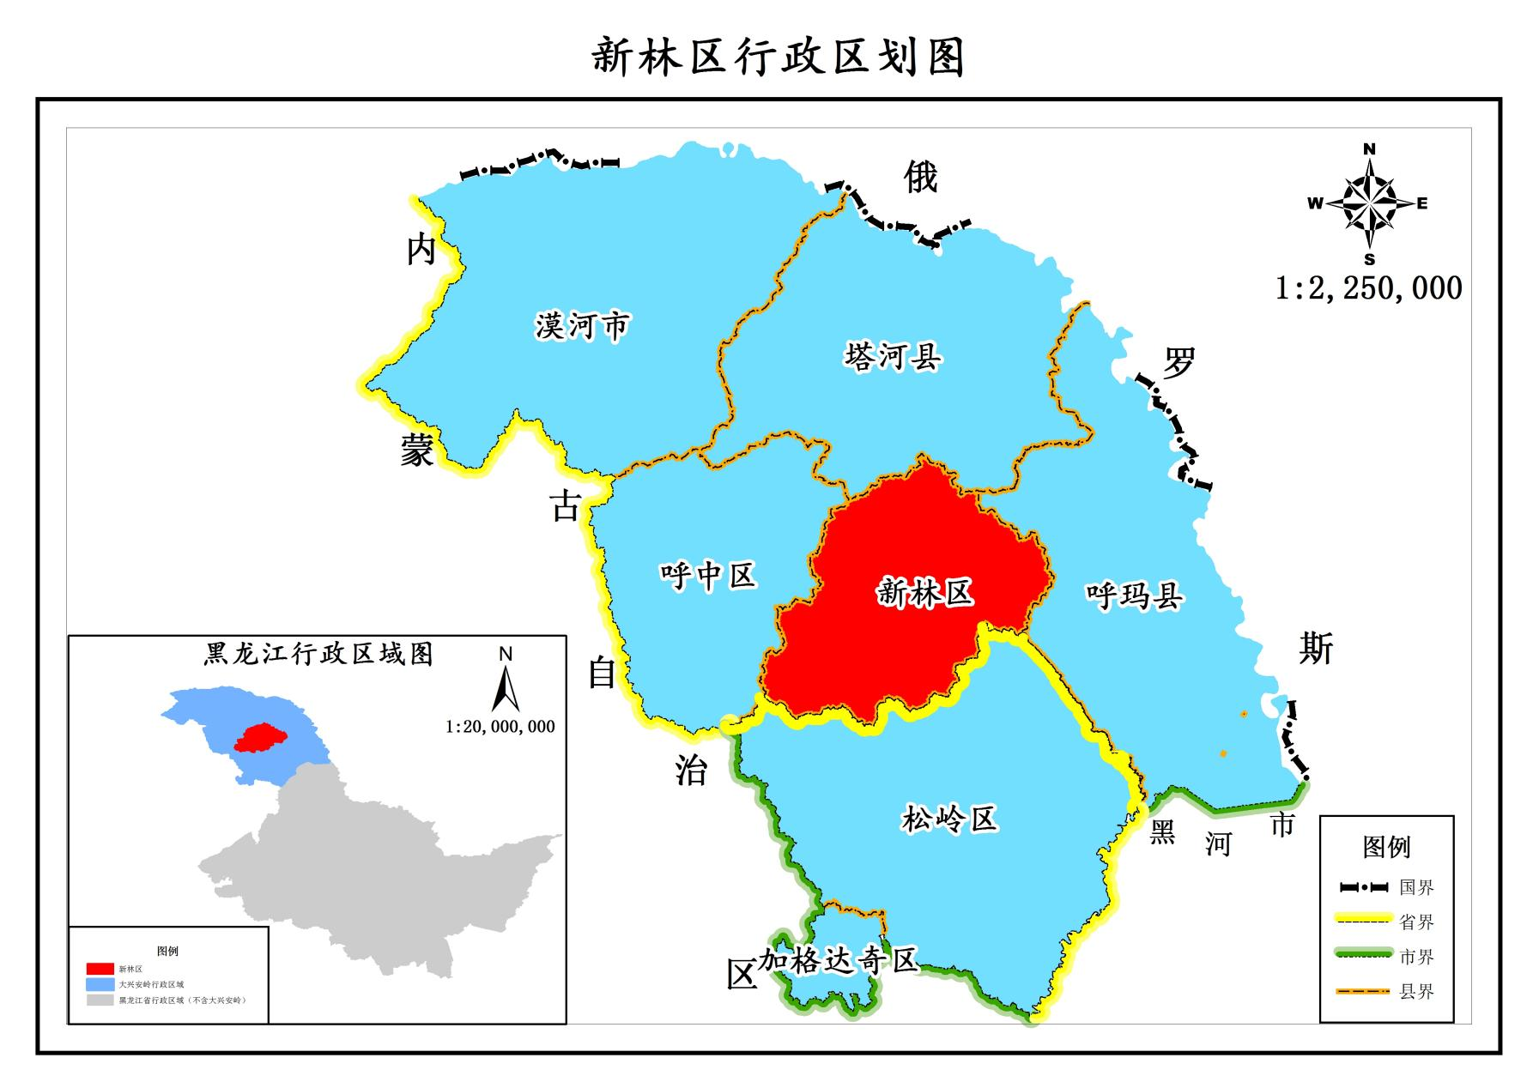
附图1：

附图2：
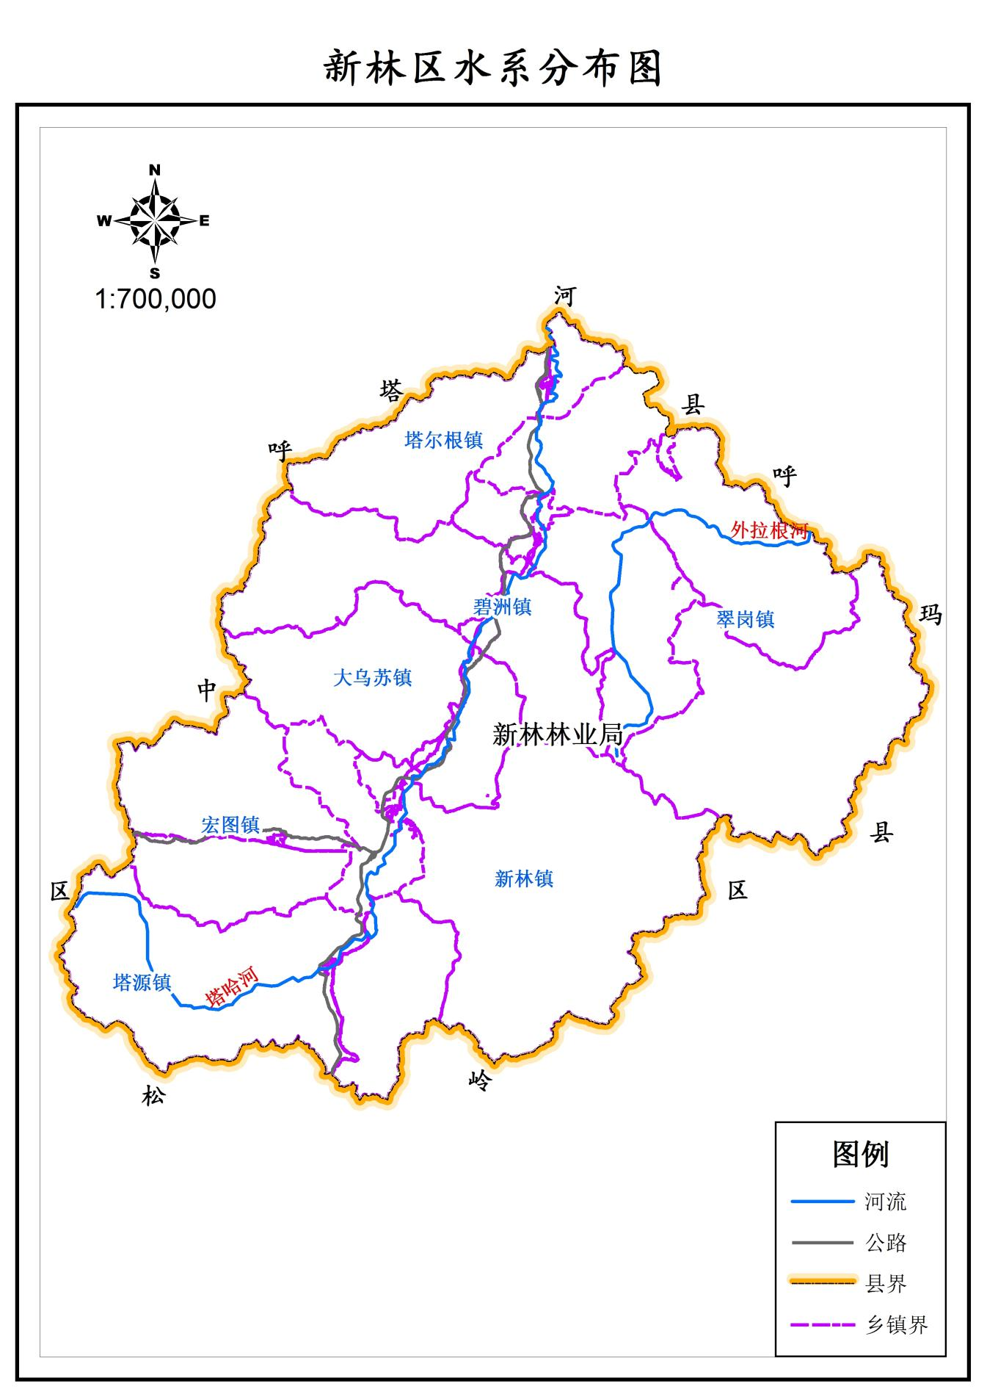

附图3：
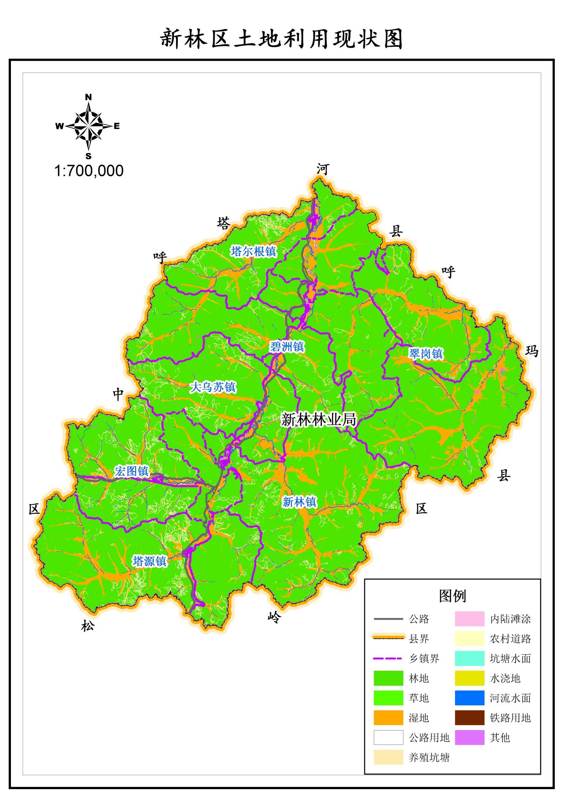

附图4：
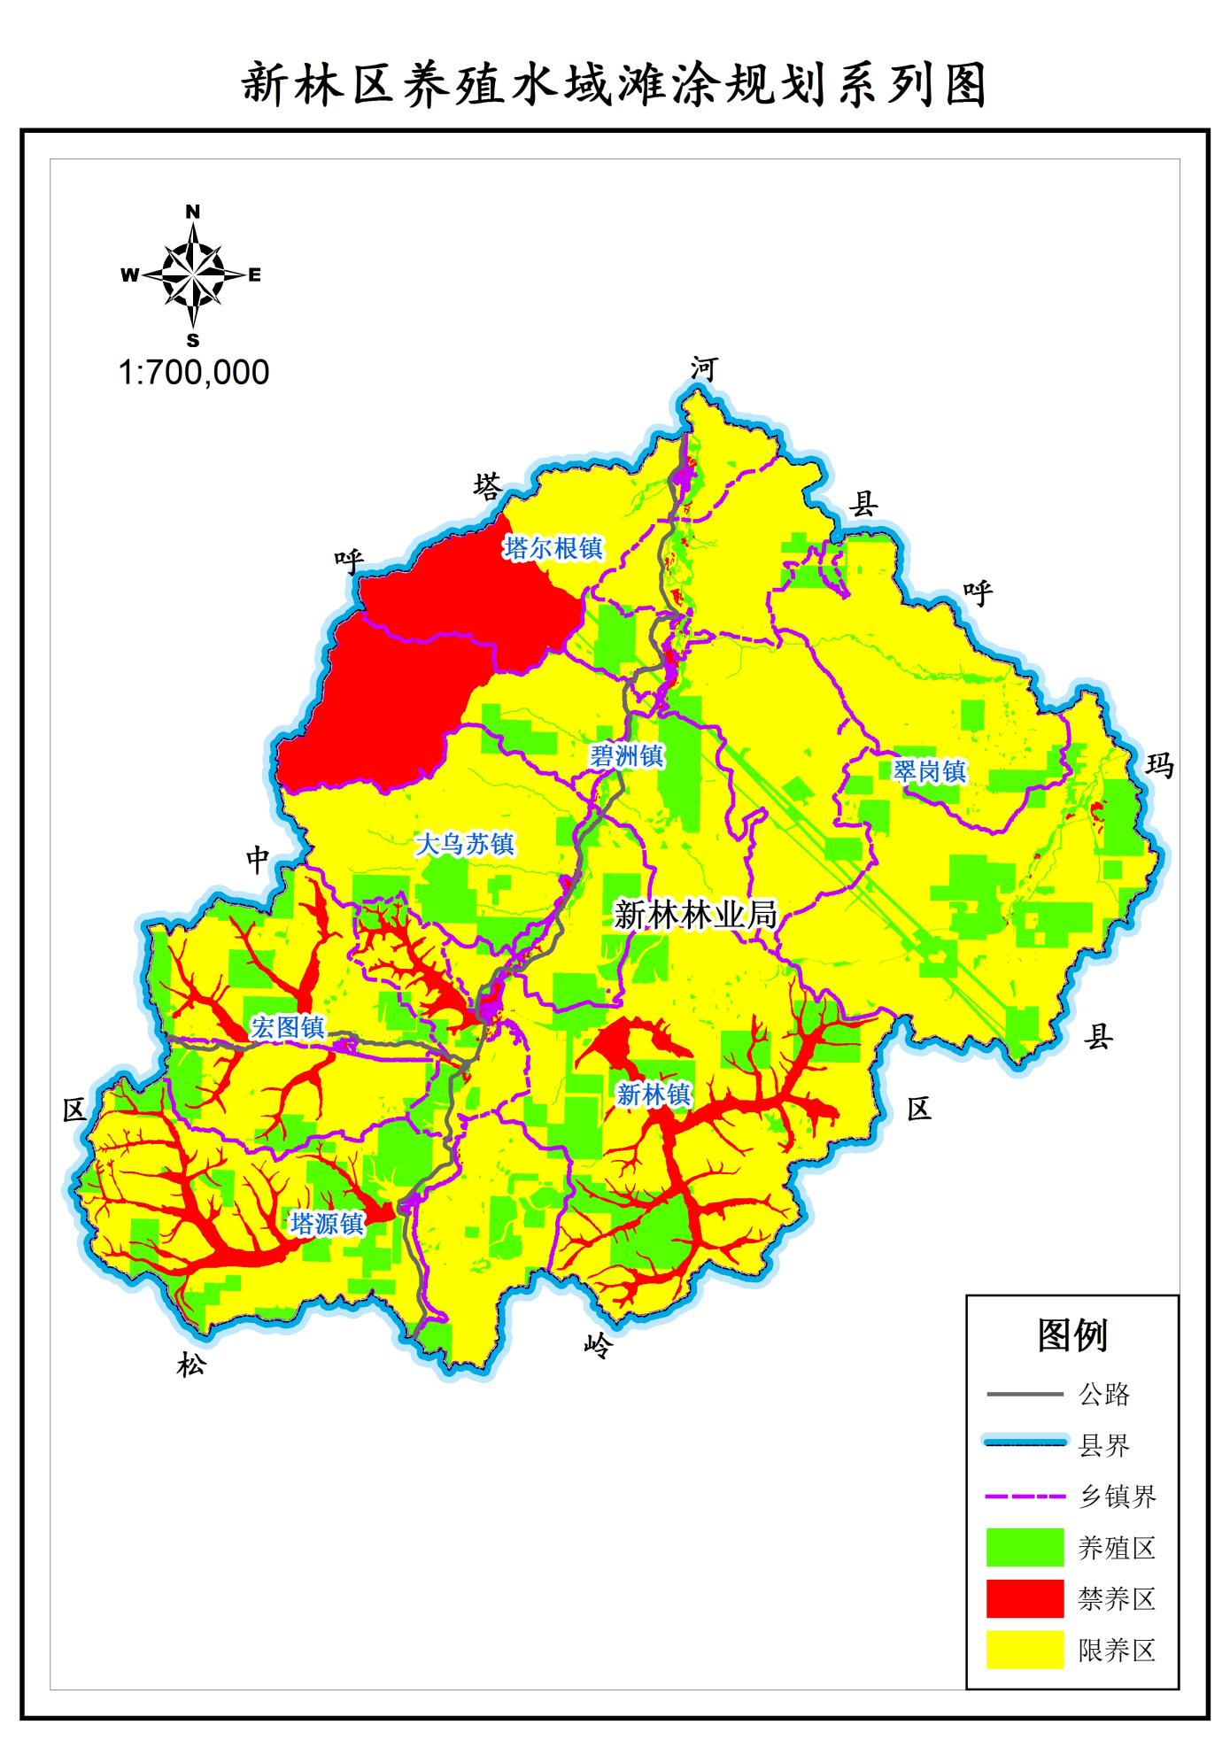

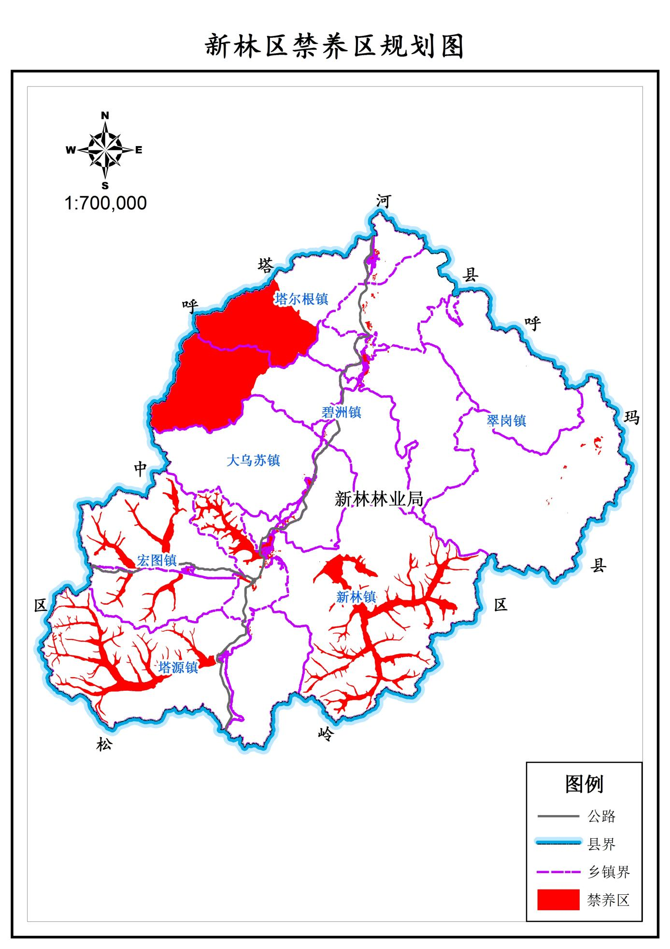
附图5：

附图6：
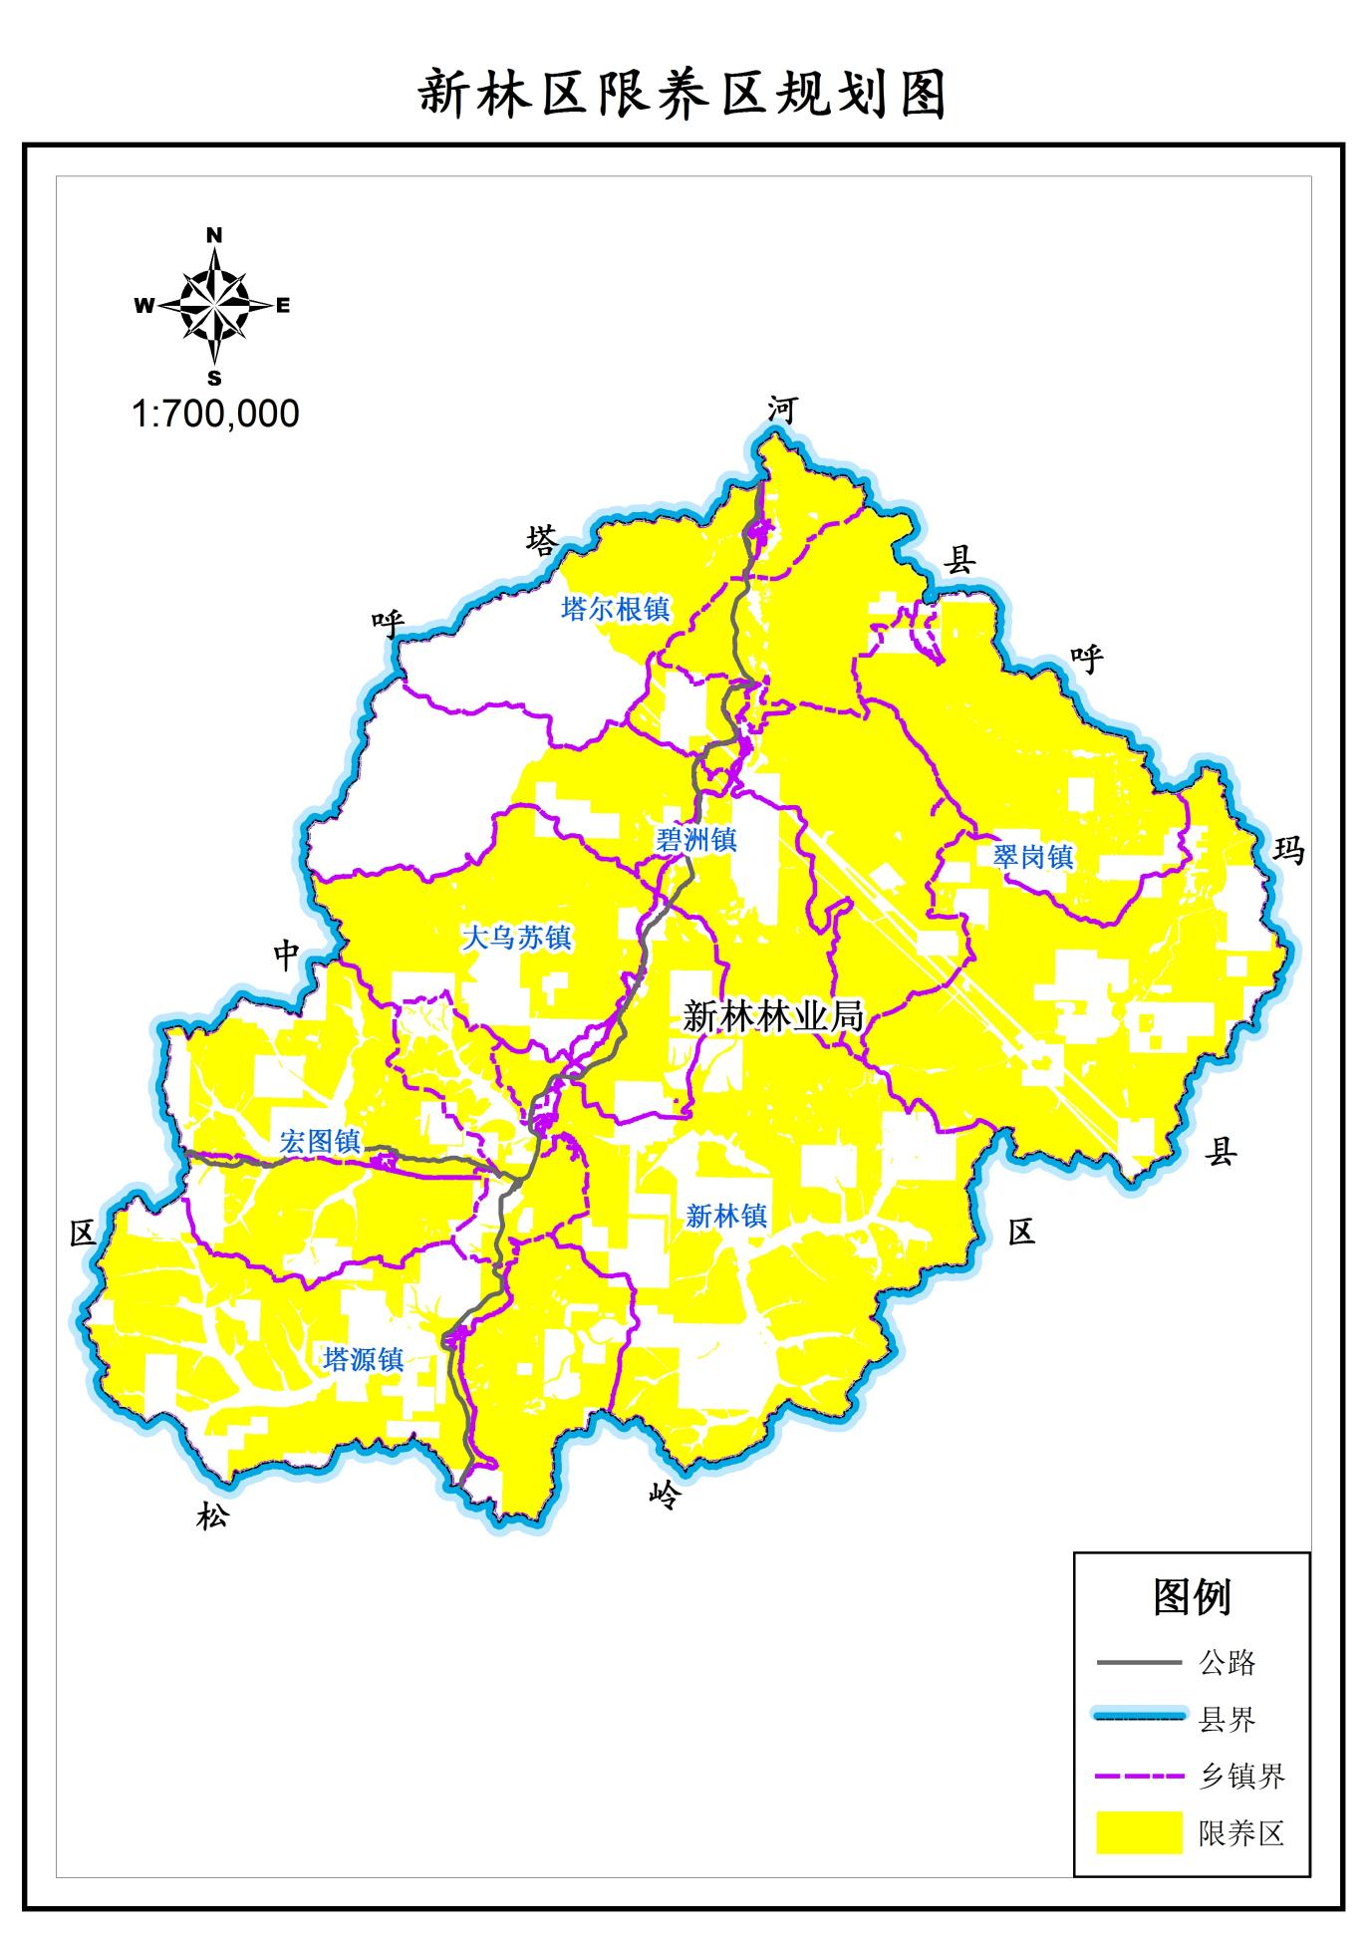

附图7：
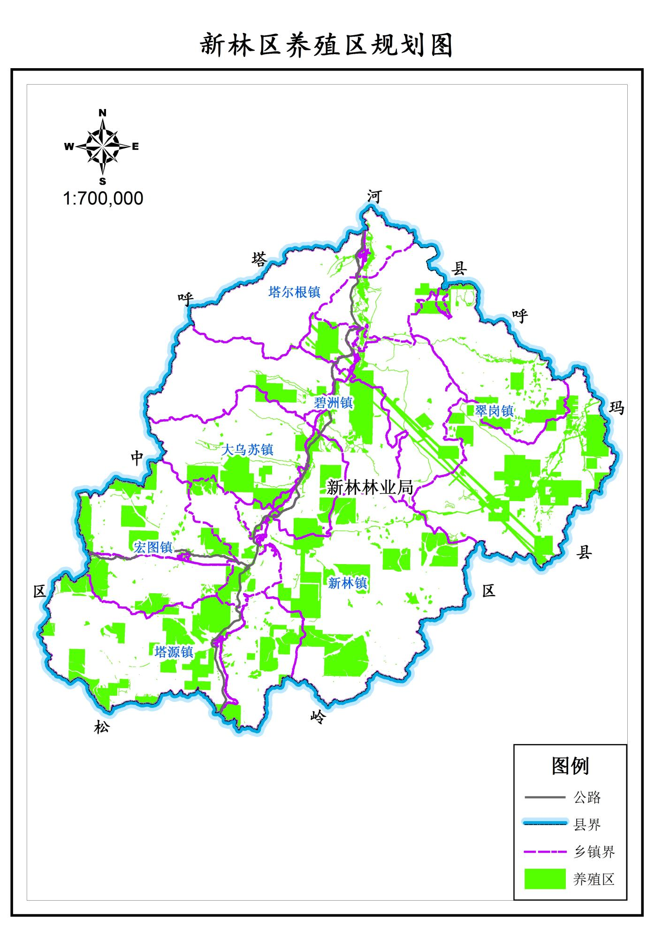

附图8：
